
园区安全接入与集中审计技术方案（代表性草稿）

目录
1 现状与建设必要性 5
1.1 设计目标与约束 5
1.2 方案组成与关键机制 6
1.3 实施方法与控制要求 8
1.4 运行保障与验收要点 9
1.5 设计目标与约束 11
1.6 方案组成与关键机制 12
1.7 业务闭环流程 14
1.8 网络拓扑 14
1.9 日志审计 14
2 备选技术路线 15
2.1 设计目标与约束 15
2.2 方案组成与关键机制 16
2.3 实施方法与控制要求 18
2.4 运行保障与验收要点 19
2.5 设计目标与约束 21
2.6 方案组成与关键机制 22
2.7 总体架构 24
2.8 数据流转 24
2.9 高可用架构 24
3 实施条件与技术方案 25
3.1 设计目标与约束 25
3.2 方案组成与关键机制 26
3.3 实施方法与控制要求 28
3.4 运行保障与验收要点 29
3.5 设计目标与约束 31
3.6 应用架构 33
3.7 集成架构 33
3.8 备份与恢复 33
4 风险与控制 33
4.1 设计目标与约束 33
4.2 方案组成与关键机制 35
4.3 实施方法与控制要求 36
4.4 运行保障与验收要点 38
4.5 设计目标与约束 39
4.6 方案组成与关键机制 40
4.7 技术架构 42
4.8 安全架构 42
4.9 监控告警 42
5 经济资料边界 42
5.1 设计目标与约束 42
5.2 方案组成与关键机制 44
5.3 实施方法与控制要求 45
5.4 运行保障与验收要点 47
5.5 设计目标与约束 48
5.6 方案组成与关键机制 50
5.7 部署架构 51
5.8 身份与权限 52
5.9 发布与变更 52
6 待确认事项 52

待核草稿：未经正式内容、格式及产品负责人批准，不得作为正式方案使用。

1 现状与建设必要性

1.1 设计目标与约束
技术方案的本节主题为现状与建设必要性。现网双链路需要统一远程接入控制与集中审计，设备事实范围为2台网关和1套审计节点。围绕现状与建设必要性展开时，需要把输入事实、方案推断和待确认事项分开记录，并保持每一项结论可以回到来源资料。所有设备名称和数量均以输入清单为准，不新增未提供的设备、规格、地址或责任人。建设成本、运维成本和收益资料尚未提供，因此本段不形成投资回报或成本节约判断。每项建议属于待审核的方案推断，只有来源事实、约束条件和人工决定共同满足后才能执行。对现状与建设必要性的描述采用分阶段核对方式，先确认现状和边界，再记录实施条件，最终由人工审核决定是否进入后续交付。技术方案的本节主题为现状与建设必要性。现网双链路需要统一远程接入控制与集中审计，设备事实范围为2台网关和1套审计节点。围绕现状与建设必要性展开时，需要把输入事实、方案推断和待确认事项分开记录，并保持每一项结论可以回到来源资料。所有设备名称和数量均以输入清单为准，不新增未提供的设备、规格、地址或责任人。建设成本、运维成本和收益资料尚未提供，因此本段不形成投资回报或成本节约判断。每项建议属于待审核的方案推断，只有来源事实、约束条件和人工决定共同满足后才能执行。对现状与建设必要性的描述采用分阶段核对方式，先确认现状和边界，再记录实施条件，最终由人工审核决定是否进入后续交付。技术方案的本节主题为现状与建设必要性。现网双链路需要统一远程接入控制与集中审计，设备事实范围为2台网关和1套审计节点。围绕现状与建设必要性展开时，需要把输入事实、方案推断和待确认事项分开记录，并保持每一项结论可以回到来源资料。所有设备名称和数量均以输入清单为准，不新增未提供的设备、规格、地址或责任人。建设成本、运维成本和收益资料尚未提供，因此本段不形成投资回报或成本节约判断。每项建议属于待审核的方案推断，只有来源事实、约束条件和人工决定共同满足后才能执行。对现状与建设必要性的描述采用分阶段核对方式，先确认现状和边界，再记录实施条件，最终由人工审核决定是否进入后续交付。技术方案的本节主题为现状与建设必要性。现网双链路需要统一远程接入控制与集中审计，设备事实范围为2台网关和1套审计节点。围绕现状与建设必要性展开时，需要把输入事实、方案推断和待确认事项分开记录，并保持每一项结论可以回到来源资料。所有设备名称和数量均以输入清单为准，不新增未提供的设备、规格、地址或责任人。建设成本、运维成本和收益资料尚未提供，因此本段不形成投资回报或成本节约判断。每项建议属于待审核的方案推断，只有来源事实、约束条件和人工决定共同满足后才能执行。对现状与建设必要性的描述采用分阶段核对方式，先确认现状和边界，再记录实施条件，最终由人工审核决定是否进入后续交付。技术方案的本节主题为现状与建设必要性。现网双链路需要统一远程接入控制与集中审计，设备事实范围为2台网关和1套审计节点。围绕现状与建设必要性展开时，需要把输入事实、方案推断和待确认事项分开记录，并保持每一项结论可以回到来源资料。所有设备名称和数量均以输入清单为准，不新增未提供的设备、规格、地址或责任人。建设成本、运维成本和收益资料尚未提供，因此本段不形成投资回报或成本节约判断。每项建议属于待审核的方案推断，只有来源事实、约束条件和人工决定共同满足后才能执行。对现状与建设必要性的描述采用分阶段核对方式，先确认现状和边界，再记录实施条件，最终由人工审核决定是否进入后续交付。技术方案的本节主题为现状与建设必要性。现网双链路需要统一远程接入控制与集中审计，设备事实范围为2台网关和1套审计节点。围绕现状与建设必要性展开时，需要把输入事实、方案推断和待确认事项分开记录，并保持每一项结论可以回到来源资料。所有设备名称和数量均以输入清单为准，不新增未提供的设备、规格、地址或责任人。建设成本、运维成本和收益资料尚未提供，因此本段不形成投资回报或成本节约判断。每项建议属于待审核的方案推断，只有来源事实、约束条件和人工决定共同满足后才能执行。对现状与建设必要性的描述采用分阶段核对方式，先确认现状和边界，再记录实施条件，最终由人工审核决定是否进入后续交付。技术方案的本节主题为现状与建设必要性。现网双链路需要统一远程接入控制与集中审计，设备事实范围为2台网关和1套审计节点。围绕现状与建设必要性展开时，需要把输入事实、方案推断和待确认事项分开记录，并保持每一项结论可以回到来源资料。所有设备名称和数量均以输入清单为准，不新增未提供的设备、规格、地址或责任人。建设成本、运维成本和收益资料尚未提供，因此本段不形成投资回报或成本节约判断。每项建议属于待审核的方案推断，只有来源事实、约束条件和人工决定共同满足后才能执行。对现状与建设必要性的描述采用分阶段核对方式，先确认现状和边界，再记录实施条件，最终由人工审核决定是否进入后续交付。

1.2 方案组成与关键机制
围绕现状与建设必要性展开时，需要把输入事实、方案推断和待确认事项分开记录，并保持每一项结论可以回到来源资料。日志留存口径仍存在冲突，正文只描述待确认事项，不将任一口径写成已经批准的结论。实施窗口和双链路条件来自项目背景，具体切换步骤仍须由项目负责人结合现场核对。本段保留回退、验证和责任确认要求，避免把压力验收文字当作正式施工指令。对现状与建设必要性的描述采用分阶段核对方式，先确认现状和边界，再记录实施条件，最终由人工审核决定是否进入后续交付。技术方案的本节主题为现状与建设必要性。现网双链路需要统一远程接入控制与集中审计，设备事实范围为2台网关和1套审计节点。围绕现状与建设必要性展开时，需要把输入事实、方案推断和待确认事项分开记录，并保持每一项结论可以回到来源资料。日志留存口径仍存在冲突，正文只描述待确认事项，不将任一口径写成已经批准的结论。实施窗口和双链路条件来自项目背景，具体切换步骤仍须由项目负责人结合现场核对。本段保留回退、验证和责任确认要求，避免把压力验收文字当作正式施工指令。对现状与建设必要性的描述采用分阶段核对方式，先确认现状和边界，再记录实施条件，最终由人工审核决定是否进入后续交付。技术方案的本节主题为现状与建设必要性。现网双链路需要统一远程接入控制与集中审计，设备事实范围为2台网关和1套审计节点。围绕现状与建设必要性展开时，需要把输入事实、方案推断和待确认事项分开记录，并保持每一项结论可以回到来源资料。日志留存口径仍存在冲突，正文只描述待确认事项，不将任一口径写成已经批准的结论。实施窗口和双链路条件来自项目背景，具体切换步骤仍须由项目负责人结合现场核对。本段保留回退、验证和责任确认要求，避免把压力验收文字当作正式施工指令。对现状与建设必要性的描述采用分阶段核对方式，先确认现状和边界，再记录实施条件，最终由人工审核决定是否进入后续交付。技术方案的本节主题为现状与建设必要性。现网双链路需要统一远程接入控制与集中审计，设备事实范围为2台网关和1套审计节点。围绕现状与建设必要性展开时，需要把输入事实、方案推断和待确认事项分开记录，并保持每一项结论可以回到来源资料。日志留存口径仍存在冲突，正文只描述待确认事项，不将任一口径写成已经批准的结论。实施窗口和双链路条件来自项目背景，具体切换步骤仍须由项目负责人结合现场核对。本段保留回退、验证和责任确认要求，避免把压力验收文字当作正式施工指令。对现状与建设必要性的描述采用分阶段核对方式，先确认现状和边界，再记录实施条件，最终由人工审核决定是否进入后续交付。技术方案的本节主题为现状与建设必要性。现网双链路需要统一远程接入控制与集中审计，设备事实范围为2台网关和1套审计节点。围绕现状与建设必要性展开时，需要把输入事实、方案推断和待确认事项分开记录，并保持每一项结论可以回到来源资料。日志留存口径仍存在冲突，正文只描述待确认事项，不将任一口径写成已经批准的结论。实施窗口和双链路条件来自项目背景，具体切换步骤仍须由项目负责人结合现场核对。本段保留回退、验证和责任确认要求，避免把压力验收文字当作正式施工指令。对现状与建设必要性的描述采用分阶段核对方式，先确认现状和边界，再记录实施条件，最终由人工审核决定是否进入后续交付。技术方案的本节主题为现状与建设必要性。现网双链路需要统一远程接入控制与集中审计，设备事实范围为2台网关和1套审计节点。围绕现状与建设必要性展开时，需要把输入事实、方案推断和待确认事项分开记录，并保持每一项结论可以回到来源资料。日志留存口径仍存在冲突，正文只描述待确认事项，不将任一口径写成已经批准的结论。实施窗口和双链路条件来自项目背景，具体切换步骤仍须由项目负责人结合现场核对。本段保留回退、验证和责任确认要求，避免把压力验收文字当作正式施工指令。对现状与建设必要性的描述采用分阶段核对方式，先确认现状和边界，再记录实施条件，最终由人工审核决定是否进入后续交付。技术方案的本节主题为现状与建设必要性。现网双链路需要统一远程接入控制与集中审计，设备事实范围为2台网关和1套审计节点。围绕现状与建设必要性展开时，需要把输入事实、方案推断和待确认事项分开记录，并保持每一项结论可以回到来源资料。日志留存口径仍存在冲突，正文只描述待确认事项，不将任一口径写成已经批准的结论。实施窗口和双链路条件来自项目背景，具体切换步骤仍须由项目负责人结合现场核对。本段保留回退、验证和责任确认要求，避免把压力验收文字当作正式施工指令。对现状与建设必要性的描述采用分阶段核对方式，先确认现状和边界，再记录实施条件，最终由人工审核决定是否进入后续交付。技术方案的本节主题为现状与建设必要性。现网双链路需要统一远程接入控制与集中审计，设备事实范围为2台网关和1套审计节点。

1.3 实施方法与控制要求
建设成本、运维成本和收益资料尚未提供，因此本段不形成投资回报或成本节约判断。每项建议属于待审核的方案推断，只有来源事实、约束条件和人工决定共同满足后才能执行。所有设备名称和数量均以输入清单为准，不新增未提供的设备、规格、地址或责任人。对现状与建设必要性的描述采用分阶段核对方式，先确认现状和边界，再记录实施条件，最终由人工审核决定是否进入后续交付。技术方案的本节主题为现状与建设必要性。现网双链路需要统一远程接入控制与集中审计，设备事实范围为2台网关和1套审计节点。围绕现状与建设必要性展开时，需要把输入事实、方案推断和待确认事项分开记录，并保持每一项结论可以回到来源资料。建设成本、运维成本和收益资料尚未提供，因此本段不形成投资回报或成本节约判断。每项建议属于待审核的方案推断，只有来源事实、约束条件和人工决定共同满足后才能执行。所有设备名称和数量均以输入清单为准，不新增未提供的设备、规格、地址或责任人。对现状与建设必要性的描述采用分阶段核对方式，先确认现状和边界，再记录实施条件，最终由人工审核决定是否进入后续交付。技术方案的本节主题为现状与建设必要性。现网双链路需要统一远程接入控制与集中审计，设备事实范围为2台网关和1套审计节点。围绕现状与建设必要性展开时，需要把输入事实、方案推断和待确认事项分开记录，并保持每一项结论可以回到来源资料。建设成本、运维成本和收益资料尚未提供，因此本段不形成投资回报或成本节约判断。每项建议属于待审核的方案推断，只有来源事实、约束条件和人工决定共同满足后才能执行。所有设备名称和数量均以输入清单为准，不新增未提供的设备、规格、地址或责任人。对现状与建设必要性的描述采用分阶段核对方式，先确认现状和边界，再记录实施条件，最终由人工审核决定是否进入后续交付。技术方案的本节主题为现状与建设必要性。现网双链路需要统一远程接入控制与集中审计，设备事实范围为2台网关和1套审计节点。围绕现状与建设必要性展开时，需要把输入事实、方案推断和待确认事项分开记录，并保持每一项结论可以回到来源资料。建设成本、运维成本和收益资料尚未提供，因此本段不形成投资回报或成本节约判断。每项建议属于待审核的方案推断，只有来源事实、约束条件和人工决定共同满足后才能执行。所有设备名称和数量均以输入清单为准，不新增未提供的设备、规格、地址或责任人。对现状与建设必要性的描述采用分阶段核对方式，先确认现状和边界，再记录实施条件，最终由人工审核决定是否进入后续交付。技术方案的本节主题为现状与建设必要性。现网双链路需要统一远程接入控制与集中审计，设备事实范围为2台网关和1套审计节点。围绕现状与建设必要性展开时，需要把输入事实、方案推断和待确认事项分开记录，并保持每一项结论可以回到来源资料。建设成本、运维成本和收益资料尚未提供，因此本段不形成投资回报或成本节约判断。每项建议属于待审核的方案推断，只有来源事实、约束条件和人工决定共同满足后才能执行。所有设备名称和数量均以输入清单为准，不新增未提供的设备、规格、地址或责任人。对现状与建设必要性的描述采用分阶段核对方式，先确认现状和边界，再记录实施条件，最终由人工审核决定是否进入后续交付。技术方案的本节主题为现状与建设必要性。现网双链路需要统一远程接入控制与集中审计，设备事实范围为2台网关和1套审计节点。围绕现状与建设必要性展开时，需要把输入事实、方案推断和待确认事项分开记录，并保持每一项结论可以回到来源资料。建设成本、运维成本和收益资料尚未提供，因此本段不形成投资回报或成本节约判断。每项建议属于待审核的方案推断，只有来源事实、约束条件和人工决定共同满足后才能执行。所有设备名称和数量均以输入清单为准，不新增未提供的设备、规格、地址或责任人。对现状与建设必要性的描述采用分阶段核对方式，先确认现状和边界，再记录实施条件，最终由人工审核决定是否进入后续交付。技术方案的本节主题为现状与建设必要性。现网双链路需要统一远程接入控制与集中审计，设备事实范围为2台网关和1套审计节点。围绕现状与建设必要性展开时，需要把输入事实、方案推断和待确认事项分开记录，并保持每一项结论可以回到来源资料。建设成本、运维成本和收益资料尚未提供，因此本段不形成投资回报或成本节约判断。每项建议属于待审核的方案推断，只有来源事实、约束条件和人工决定共同满足后才能执行。所有设备名称和数量均以输入清单为准，不新增未提供的设备、规格、地址或责任人。对现状与建设必要性的描述采用分阶段核对方式，先确认现状和边界，再记录实施条件，最终由人工审核决定是否进入后续交付。技术方案的本节主题为现状与建设必要性。现网双链路需要统一远程接入控制与集中审计，设备事实范围为2台网关和1套审计节点。围绕现状与建设必要性展开时，需要把输入事实、方案推断和待确认事项分开记录，并保持每一项结论可以回到来源资料。

1.4 运行保障与验收要点
本段保留回退、验证和责任确认要求，避免把压力验收文字当作正式施工指令。日志留存口径仍存在冲突，正文只描述待确认事项，不将任一口径写成已经批准的结论。对现状与建设必要性的描述采用分阶段核对方式，先确认现状和边界，再记录实施条件，最终由人工审核决定是否进入后续交付。技术方案的本节主题为现状与建设必要性。现网双链路需要统一远程接入控制与集中审计，设备事实范围为2台网关和1套审计节点。围绕现状与建设必要性展开时，需要把输入事实、方案推断和待确认事项分开记录，并保持每一项结论可以回到来源资料。实施窗口和双链路条件来自项目背景，具体切换步骤仍须由项目负责人结合现场核对。本段保留回退、验证和责任确认要求，避免把压力验收文字当作正式施工指令。日志留存口径仍存在冲突，正文只描述待确认事项，不将任一口径写成已经批准的结论。对现状与建设必要性的描述采用分阶段核对方式，先确认现状和边界，再记录实施条件，最终由人工审核决定是否进入后续交付。技术方案的本节主题为现状与建设必要性。现网双链路需要统一远程接入控制与集中审计，设备事实范围为2台网关和1套审计节点。围绕现状与建设必要性展开时，需要把输入事实、方案推断和待确认事项分开记录，并保持每一项结论可以回到来源资料。实施窗口和双链路条件来自项目背景，具体切换步骤仍须由项目负责人结合现场核对。本段保留回退、验证和责任确认要求，避免把压力验收文字当作正式施工指令。日志留存口径仍存在冲突，正文只描述待确认事项，不将任一口径写成已经批准的结论。对现状与建设必要性的描述采用分阶段核对方式，先确认现状和边界，再记录实施条件，最终由人工审核决定是否进入后续交付。技术方案的本节主题为现状与建设必要性。现网双链路需要统一远程接入控制与集中审计，设备事实范围为2台网关和1套审计节点。围绕现状与建设必要性展开时，需要把输入事实、方案推断和待确认事项分开记录，并保持每一项结论可以回到来源资料。实施窗口和双链路条件来自项目背景，具体切换步骤仍须由项目负责人结合现场核对。本段保留回退、验证和责任确认要求，避免把压力验收文字当作正式施工指令。日志留存口径仍存在冲突，正文只描述待确认事项，不将任一口径写成已经批准的结论。对现状与建设必要性的描述采用分阶段核对方式，先确认现状和边界，再记录实施条件，最终由人工审核决定是否进入后续交付。技术方案的本节主题为现状与建设必要性。现网双链路需要统一远程接入控制与集中审计，设备事实范围为2台网关和1套审计节点。围绕现状与建设必要性展开时，需要把输入事实、方案推断和待确认事项分开记录，并保持每一项结论可以回到来源资料。实施窗口和双链路条件来自项目背景，具体切换步骤仍须由项目负责人结合现场核对。本段保留回退、验证和责任确认要求，避免把压力验收文字当作正式施工指令。日志留存口径仍存在冲突，正文只描述待确认事项，不将任一口径写成已经批准的结论。对现状与建设必要性的描述采用分阶段核对方式，先确认现状和边界，再记录实施条件，最终由人工审核决定是否进入后续交付。技术方案的本节主题为现状与建设必要性。现网双链路需要统一远程接入控制与集中审计，设备事实范围为2台网关和1套审计节点。围绕现状与建设必要性展开时，需要把输入事实、方案推断和待确认事项分开记录，并保持每一项结论可以回到来源资料。实施窗口和双链路条件来自项目背景，具体切换步骤仍须由项目负责人结合现场核对。本段保留回退、验证和责任确认要求，避免把压力验收文字当作正式施工指令。日志留存口径仍存在冲突，正文只描述待确认事项，不将任一口径写成已经批准的结论。对现状与建设必要性的描述采用分阶段核对方式，先确认现状和边界，再记录实施条件，最终由人工审核决定是否进入后续交付。技术方案的本节主题为现状与建设必要性。现网双链路需要统一远程接入控制与集中审计，设备事实范围为2台网关和1套审计节点。围绕现状与建设必要性展开时，需要把输入事实、方案推断和待确认事项分开记录，并保持每一项结论可以回到来源资料。实施窗口和双链路条件来自项目背景，具体切换步骤仍须由项目负责人结合现场核对。本段保留回退、验证和责任确认要求，避免把压力验收文字当作正式施工指令。日志留存口径仍存在冲突，正文只描述待确认事项，不将任一口径写成已经批准的结论。对现状与建设必要性的描述采用分阶段核对方式，先确认现状和边界，再记录实施条件，最终由人工审核决定是否进入后续交付。技术方案的本节主题为现状与建设必要性。现网双链路需要统一远程接入控制与集中审计，设备事实范围为2台网关和1套审计节点。围绕现状与建设必要性展开时，需要把输入事实、方案推断和待确认事项分开记录，并保持每一项结论可以回到来源资料。实施窗口和双链路条件来自项目背景，具体切换步骤仍须由项目负责人结合现场核对。

1.5 设计目标与约束
建设成本、运维成本和收益资料尚未提供，因此本段不形成投资回报或成本节约判断。对现状与建设必要性的描述采用分阶段核对方式，先确认现状和边界，再记录实施条件，最终由人工审核决定是否进入后续交付。技术方案的本节主题为现状与建设必要性。现网双链路需要统一远程接入控制与集中审计，设备事实范围为2台网关和1套审计节点。围绕现状与建设必要性展开时，需要把输入事实、方案推断和待确认事项分开记录，并保持每一项结论可以回到来源资料。每项建议属于待审核的方案推断，只有来源事实、约束条件和人工决定共同满足后才能执行。所有设备名称和数量均以输入清单为准，不新增未提供的设备、规格、地址或责任人。建设成本、运维成本和收益资料尚未提供，因此本段不形成投资回报或成本节约判断。对现状与建设必要性的描述采用分阶段核对方式，先确认现状和边界，再记录实施条件，最终由人工审核决定是否进入后续交付。技术方案的本节主题为现状与建设必要性。现网双链路需要统一远程接入控制与集中审计，设备事实范围为2台网关和1套审计节点。围绕现状与建设必要性展开时，需要把输入事实、方案推断和待确认事项分开记录，并保持每一项结论可以回到来源资料。每项建议属于待审核的方案推断，只有来源事实、约束条件和人工决定共同满足后才能执行。所有设备名称和数量均以输入清单为准，不新增未提供的设备、规格、地址或责任人。建设成本、运维成本和收益资料尚未提供，因此本段不形成投资回报或成本节约判断。对现状与建设必要性的描述采用分阶段核对方式，先确认现状和边界，再记录实施条件，最终由人工审核决定是否进入后续交付。技术方案的本节主题为现状与建设必要性。现网双链路需要统一远程接入控制与集中审计，设备事实范围为2台网关和1套审计节点。围绕现状与建设必要性展开时，需要把输入事实、方案推断和待确认事项分开记录，并保持每一项结论可以回到来源资料。每项建议属于待审核的方案推断，只有来源事实、约束条件和人工决定共同满足后才能执行。所有设备名称和数量均以输入清单为准，不新增未提供的设备、规格、地址或责任人。建设成本、运维成本和收益资料尚未提供，因此本段不形成投资回报或成本节约判断。对现状与建设必要性的描述采用分阶段核对方式，先确认现状和边界，再记录实施条件，最终由人工审核决定是否进入后续交付。技术方案的本节主题为现状与建设必要性。现网双链路需要统一远程接入控制与集中审计，设备事实范围为2台网关和1套审计节点。围绕现状与建设必要性展开时，需要把输入事实、方案推断和待确认事项分开记录，并保持每一项结论可以回到来源资料。每项建议属于待审核的方案推断，只有来源事实、约束条件和人工决定共同满足后才能执行。所有设备名称和数量均以输入清单为准，不新增未提供的设备、规格、地址或责任人。建设成本、运维成本和收益资料尚未提供，因此本段不形成投资回报或成本节约判断。对现状与建设必要性的描述采用分阶段核对方式，先确认现状和边界，再记录实施条件，最终由人工审核决定是否进入后续交付。技术方案的本节主题为现状与建设必要性。现网双链路需要统一远程接入控制与集中审计，设备事实范围为2台网关和1套审计节点。围绕现状与建设必要性展开时，需要把输入事实、方案推断和待确认事项分开记录，并保持每一项结论可以回到来源资料。每项建议属于待审核的方案推断，只有来源事实、约束条件和人工决定共同满足后才能执行。所有设备名称和数量均以输入清单为准，不新增未提供的设备、规格、地址或责任人。建设成本、运维成本和收益资料尚未提供，因此本段不形成投资回报或成本节约判断。对现状与建设必要性的描述采用分阶段核对方式，先确认现状和边界，再记录实施条件，最终由人工审核决定是否进入后续交付。技术方案的本节主题为现状与建设必要性。现网双链路需要统一远程接入控制与集中审计，设备事实范围为2台网关和1套审计节点。围绕现状与建设必要性展开时，需要把输入事实、方案推断和待确认事项分开记录，并保持每一项结论可以回到来源资料。每项建议属于待审核的方案推断，只有来源事实、约束条件和人工决定共同满足后才能执行。所有设备名称和数量均以输入清单为准，不新增未提供的设备、规格、地址或责任人。建设成本、运维成本和收益资料尚未提供，因此本段不形成投资回报或成本节约判断。对现状与建设必要性的描述采用分阶段核对方式，先确认现状和边界，再记录实施条件，最终由人工审核决定是否进入后续交付。技术方案的本节主题为现状与建设必要性。现网双链路需要统一远程接入控制与集中审计，设备事实范围为2台网关和1套审计节点。围绕现状与建设必要性展开时，需要把输入事实、方案推断和待确认事项分开记录，并保持每一项结论可以回到来源资料。每项建议属于待审核的方案推断，只有来源事实、约束条件和人工决定共同满足后才能执行。所有设备名称和数量均以输入清单为准，不新增未提供的设备、规格、地址或责任人。

1.6 方案组成与关键机制
对现状与建设必要性的描述采用分阶段核对方式，先确认现状和边界，再记录实施条件，最终由人工审核决定是否进入后续交付。技术方案的本节主题为现状与建设必要性。现网双链路需要统一远程接入控制与集中审计，设备事实范围为2台网关和1套审计节点。围绕现状与建设必要性展开时，需要把输入事实、方案推断和待确认事项分开记录，并保持每一项结论可以回到来源资料。本段保留回退、验证和责任确认要求，避免把压力验收文字当作正式施工指令。日志留存口径仍存在冲突，正文只描述待确认事项，不将任一口径写成已经批准的结论。实施窗口和双链路条件来自项目背景，具体切换步骤仍须由项目负责人结合现场核对。对现状与建设必要性的描述采用分阶段核对方式，先确认现状和边界，再记录实施条件，最终由人工审核决定是否进入后续交付。技术方案的本节主题为现状与建设必要性。现网双链路需要统一远程接入控制与集中审计，设备事实范围为2台网关和1套审计节点。围绕现状与建设必要性展开时，需要把输入事实、方案推断和待确认事项分开记录，并保持每一项结论可以回到来源资料。本段保留回退、验证和责任确认要求，避免把压力验收文字当作正式施工指令。日志留存口径仍存在冲突，正文只描述待确认事项，不将任一口径写成已经批准的结论。实施窗口和双链路条件来自项目背景，具体切换步骤仍须由项目负责人结合现场核对。对现状与建设必要性的描述采用分阶段核对方式，先确认现状和边界，再记录实施条件，最终由人工审核决定是否进入后续交付。技术方案的本节主题为现状与建设必要性。现网双链路需要统一远程接入控制与集中审计，设备事实范围为2台网关和1套审计节点。围绕现状与建设必要性展开时，需要把输入事实、方案推断和待确认事项分开记录，并保持每一项结论可以回到来源资料。本段保留回退、验证和责任确认要求，避免把压力验收文字当作正式施工指令。日志留存口径仍存在冲突，正文只描述待确认事项，不将任一口径写成已经批准的结论。实施窗口和双链路条件来自项目背景，具体切换步骤仍须由项目负责人结合现场核对。对现状与建设必要性的描述采用分阶段核对方式，先确认现状和边界，再记录实施条件，最终由人工审核决定是否进入后续交付。技术方案的本节主题为现状与建设必要性。现网双链路需要统一远程接入控制与集中审计，设备事实范围为2台网关和1套审计节点。围绕现状与建设必要性展开时，需要把输入事实、方案推断和待确认事项分开记录，并保持每一项结论可以回到来源资料。本段保留回退、验证和责任确认要求，避免把压力验收文字当作正式施工指令。日志留存口径仍存在冲突，正文只描述待确认事项，不将任一口径写成已经批准的结论。实施窗口和双链路条件来自项目背景，具体切换步骤仍须由项目负责人结合现场核对。对现状与建设必要性的描述采用分阶段核对方式，先确认现状和边界，再记录实施条件，最终由人工审核决定是否进入后续交付。技术方案的本节主题为现状与建设必要性。现网双链路需要统一远程接入控制与集中审计，设备事实范围为2台网关和1套审计节点。围绕现状与建设必要性展开时，需要把输入事实、方案推断和待确认事项分开记录，并保持每一项结论可以回到来源资料。本段保留回退、验证和责任确认要求，避免把压力验收文字当作正式施工指令。日志留存口径仍存在冲突，正文只描述待确认事项，不将任一口径写成已经批准的结论。实施窗口和双链路条件来自项目背景，具体切换步骤仍须由项目负责人结合现场核对。对现状与建设必要性的描述采用分阶段核对方式，先确认现状和边界，再记录实施条件，最终由人工审核决定是否进入后续交付。技术方案的本节主题为现状与建设必要性。现网双链路需要统一远程接入控制与集中审计，设备事实范围为2台网关和1套审计节点。围绕现状与建设必要性展开时，需要把输入事实、方案推断和待确认事项分开记录，并保持每一项结论可以回到来源资料。本段保留回退、验证和责任确认要求，避免把压力验收文字当作正式施工指令。日志留存口径仍存在冲突，正文只描述待确认事项，不将任一口径写成已经批准的结论。实施窗口和双链路条件来自项目背景，具体切换步骤仍须由项目负责人结合现场核对。对现状与建设必要性的描述采用分阶段核对方式，先确认现状和边界，再记录实施条件，最终由人工审核决定是否进入后续交付。技术方案的本节主题为现状与建设必要性。现网双链路需要统一远程接入控制与集中审计，设备事实范围为2台网关和1套审计节点。围绕现状与建设必要性展开时，需要把输入事实、方案推断和待确认事项分开记录，并保持每一项结论可以回到来源资料。本段保留回退、验证和责任确认要求，避免把压力验收文字当作正式施工指令。日志留存口径仍存在冲突，正文只描述待确认事项，不将任一口径写成已经批准的结论。实施窗口和双链路条件来自项目背景，具体切换步骤仍须由项目负责人结合现场核对。

1.7 业务闭环流程

图 1.1 业务闭环流程
从资料接收到方案交付的端到端业务闭环。图中颜色用于区分参与角色、平台能力、数据资源与控制节点，箭头表示主要依赖或处理方向。

1.8 网络拓扑

图 1.2 网络拓扑
用户、边界防护、应用集群、数据服务和外部系统的连接拓扑。图中颜色用于区分参与角色、平台能力、数据资源与控制节点，箭头表示主要依赖或处理方向。

1.9 日志审计

图 1.3 日志审计
业务日志、操作日志、模型调用日志和安全事件的汇聚分析流程。图中颜色用于区分参与角色、平台能力、数据资源与控制节点，箭头表示主要依赖或处理方向。

2 备选技术路线

2.1 设计目标与约束
技术方案的本节主题为备选技术路线。技术路线A为现网旁挂并行验证，路线B为窗口内直接切换；建议A属于工程推断，须人工确认。围绕备选技术路线展开时，需要把输入事实、方案推断和待确认事项分开记录，并保持每一项结论可以回到来源资料。所有设备名称和数量均以输入清单为准，不新增未提供的设备、规格、地址或责任人。建设成本、运维成本和收益资料尚未提供，因此本段不形成投资回报或成本节约判断。每项建议属于待审核的方案推断，只有来源事实、约束条件和人工决定共同满足后才能执行。对备选技术路线的描述采用分阶段核对方式，先确认现状和边界，再记录实施条件，最终由人工审核决定是否进入后续交付。技术方案的本节主题为备选技术路线。技术路线A为现网旁挂并行验证，路线B为窗口内直接切换；建议A属于工程推断，须人工确认。围绕备选技术路线展开时，需要把输入事实、方案推断和待确认事项分开记录，并保持每一项结论可以回到来源资料。所有设备名称和数量均以输入清单为准，不新增未提供的设备、规格、地址或责任人。建设成本、运维成本和收益资料尚未提供，因此本段不形成投资回报或成本节约判断。每项建议属于待审核的方案推断，只有来源事实、约束条件和人工决定共同满足后才能执行。对备选技术路线的描述采用分阶段核对方式，先确认现状和边界，再记录实施条件，最终由人工审核决定是否进入后续交付。技术方案的本节主题为备选技术路线。技术路线A为现网旁挂并行验证，路线B为窗口内直接切换；建议A属于工程推断，须人工确认。围绕备选技术路线展开时，需要把输入事实、方案推断和待确认事项分开记录，并保持每一项结论可以回到来源资料。所有设备名称和数量均以输入清单为准，不新增未提供的设备、规格、地址或责任人。建设成本、运维成本和收益资料尚未提供，因此本段不形成投资回报或成本节约判断。每项建议属于待审核的方案推断，只有来源事实、约束条件和人工决定共同满足后才能执行。对备选技术路线的描述采用分阶段核对方式，先确认现状和边界，再记录实施条件，最终由人工审核决定是否进入后续交付。技术方案的本节主题为备选技术路线。技术路线A为现网旁挂并行验证，路线B为窗口内直接切换；建议A属于工程推断，须人工确认。围绕备选技术路线展开时，需要把输入事实、方案推断和待确认事项分开记录，并保持每一项结论可以回到来源资料。所有设备名称和数量均以输入清单为准，不新增未提供的设备、规格、地址或责任人。建设成本、运维成本和收益资料尚未提供，因此本段不形成投资回报或成本节约判断。每项建议属于待审核的方案推断，只有来源事实、约束条件和人工决定共同满足后才能执行。对备选技术路线的描述采用分阶段核对方式，先确认现状和边界，再记录实施条件，最终由人工审核决定是否进入后续交付。技术方案的本节主题为备选技术路线。技术路线A为现网旁挂并行验证，路线B为窗口内直接切换；建议A属于工程推断，须人工确认。围绕备选技术路线展开时，需要把输入事实、方案推断和待确认事项分开记录，并保持每一项结论可以回到来源资料。所有设备名称和数量均以输入清单为准，不新增未提供的设备、规格、地址或责任人。建设成本、运维成本和收益资料尚未提供，因此本段不形成投资回报或成本节约判断。每项建议属于待审核的方案推断，只有来源事实、约束条件和人工决定共同满足后才能执行。对备选技术路线的描述采用分阶段核对方式，先确认现状和边界，再记录实施条件，最终由人工审核决定是否进入后续交付。技术方案的本节主题为备选技术路线。技术路线A为现网旁挂并行验证，路线B为窗口内直接切换；建议A属于工程推断，须人工确认。围绕备选技术路线展开时，需要把输入事实、方案推断和待确认事项分开记录，并保持每一项结论可以回到来源资料。所有设备名称和数量均以输入清单为准，不新增未提供的设备、规格、地址或责任人。建设成本、运维成本和收益资料尚未提供，因此本段不形成投资回报或成本节约判断。每项建议属于待审核的方案推断，只有来源事实、约束条件和人工决定共同满足后才能执行。对备选技术路线的描述采用分阶段核对方式，先确认现状和边界，再记录实施条件，最终由人工审核决定是否进入后续交付。技术方案的本节主题为备选技术路线。技术路线A为现网旁挂并行验证，路线B为窗口内直接切换；建议A属于工程推断，须人工确认。围绕备选技术路线展开时，需要把输入事实、方案推断和待确认事项分开记录，并保持每一项结论可以回到来源资料。所有设备名称和数量均以输入清单为准，不新增未提供的设备、规格、地址或责任人。建设成本、运维成本和收益资料尚未提供，因此本段不形成投资回报或成本节约判断。每项建议属于待审核的方案推断，只有来源事实、约束条件和人工决定共同满足后才能执行。对备选技术路线的描述采用分阶段核对方式，先确认现状和边界，再记录实施条件，最终由人工审核决定是否进入后续交付。

2.2 方案组成与关键机制
围绕备选技术路线展开时，需要把输入事实、方案推断和待确认事项分开记录，并保持每一项结论可以回到来源资料。日志留存口径仍存在冲突，正文只描述待确认事项，不将任一口径写成已经批准的结论。实施窗口和双链路条件来自项目背景，具体切换步骤仍须由项目负责人结合现场核对。本段保留回退、验证和责任确认要求，避免把压力验收文字当作正式施工指令。对备选技术路线的描述采用分阶段核对方式，先确认现状和边界，再记录实施条件，最终由人工审核决定是否进入后续交付。技术方案的本节主题为备选技术路线。技术路线A为现网旁挂并行验证，路线B为窗口内直接切换；建议A属于工程推断，须人工确认。围绕备选技术路线展开时，需要把输入事实、方案推断和待确认事项分开记录，并保持每一项结论可以回到来源资料。日志留存口径仍存在冲突，正文只描述待确认事项，不将任一口径写成已经批准的结论。实施窗口和双链路条件来自项目背景，具体切换步骤仍须由项目负责人结合现场核对。本段保留回退、验证和责任确认要求，避免把压力验收文字当作正式施工指令。对备选技术路线的描述采用分阶段核对方式，先确认现状和边界，再记录实施条件，最终由人工审核决定是否进入后续交付。技术方案的本节主题为备选技术路线。技术路线A为现网旁挂并行验证，路线B为窗口内直接切换；建议A属于工程推断，须人工确认。围绕备选技术路线展开时，需要把输入事实、方案推断和待确认事项分开记录，并保持每一项结论可以回到来源资料。日志留存口径仍存在冲突，正文只描述待确认事项，不将任一口径写成已经批准的结论。实施窗口和双链路条件来自项目背景，具体切换步骤仍须由项目负责人结合现场核对。本段保留回退、验证和责任确认要求，避免把压力验收文字当作正式施工指令。对备选技术路线的描述采用分阶段核对方式，先确认现状和边界，再记录实施条件，最终由人工审核决定是否进入后续交付。技术方案的本节主题为备选技术路线。技术路线A为现网旁挂并行验证，路线B为窗口内直接切换；建议A属于工程推断，须人工确认。围绕备选技术路线展开时，需要把输入事实、方案推断和待确认事项分开记录，并保持每一项结论可以回到来源资料。日志留存口径仍存在冲突，正文只描述待确认事项，不将任一口径写成已经批准的结论。实施窗口和双链路条件来自项目背景，具体切换步骤仍须由项目负责人结合现场核对。本段保留回退、验证和责任确认要求，避免把压力验收文字当作正式施工指令。对备选技术路线的描述采用分阶段核对方式，先确认现状和边界，再记录实施条件，最终由人工审核决定是否进入后续交付。技术方案的本节主题为备选技术路线。技术路线A为现网旁挂并行验证，路线B为窗口内直接切换；建议A属于工程推断，须人工确认。围绕备选技术路线展开时，需要把输入事实、方案推断和待确认事项分开记录，并保持每一项结论可以回到来源资料。日志留存口径仍存在冲突，正文只描述待确认事项，不将任一口径写成已经批准的结论。实施窗口和双链路条件来自项目背景，具体切换步骤仍须由项目负责人结合现场核对。本段保留回退、验证和责任确认要求，避免把压力验收文字当作正式施工指令。对备选技术路线的描述采用分阶段核对方式，先确认现状和边界，再记录实施条件，最终由人工审核决定是否进入后续交付。技术方案的本节主题为备选技术路线。技术路线A为现网旁挂并行验证，路线B为窗口内直接切换；建议A属于工程推断，须人工确认。围绕备选技术路线展开时，需要把输入事实、方案推断和待确认事项分开记录，并保持每一项结论可以回到来源资料。日志留存口径仍存在冲突，正文只描述待确认事项，不将任一口径写成已经批准的结论。实施窗口和双链路条件来自项目背景，具体切换步骤仍须由项目负责人结合现场核对。本段保留回退、验证和责任确认要求，避免把压力验收文字当作正式施工指令。对备选技术路线的描述采用分阶段核对方式，先确认现状和边界，再记录实施条件，最终由人工审核决定是否进入后续交付。技术方案的本节主题为备选技术路线。技术路线A为现网旁挂并行验证，路线B为窗口内直接切换；建议A属于工程推断，须人工确认。围绕备选技术路线展开时，需要把输入事实、方案推断和待确认事项分开记录，并保持每一项结论可以回到来源资料。日志留存口径仍存在冲突，正文只描述待确认事项，不将任一口径写成已经批准的结论。实施窗口和双链路条件来自项目背景，具体切换步骤仍须由项目负责人结合现场核对。本段保留回退、验证和责任确认要求，避免把压力验收文字当作正式施工指令。对备选技术路线的描述采用分阶段核对方式，先确认现状和边界，再记录实施条件，最终由人工审核决定是否进入后续交付。技术方案的本节主题为备选技术路线。技术路线A为现网旁挂并行验证，路线B为窗口内直接切换；建议A属于工程推断，须人工确认。

2.3 实施方法与控制要求
建设成本、运维成本和收益资料尚未提供，因此本段不形成投资回报或成本节约判断。每项建议属于待审核的方案推断，只有来源事实、约束条件和人工决定共同满足后才能执行。所有设备名称和数量均以输入清单为准，不新增未提供的设备、规格、地址或责任人。对备选技术路线的描述采用分阶段核对方式，先确认现状和边界，再记录实施条件，最终由人工审核决定是否进入后续交付。技术方案的本节主题为备选技术路线。技术路线A为现网旁挂并行验证，路线B为窗口内直接切换；建议A属于工程推断，须人工确认。围绕备选技术路线展开时，需要把输入事实、方案推断和待确认事项分开记录，并保持每一项结论可以回到来源资料。建设成本、运维成本和收益资料尚未提供，因此本段不形成投资回报或成本节约判断。每项建议属于待审核的方案推断，只有来源事实、约束条件和人工决定共同满足后才能执行。所有设备名称和数量均以输入清单为准，不新增未提供的设备、规格、地址或责任人。对备选技术路线的描述采用分阶段核对方式，先确认现状和边界，再记录实施条件，最终由人工审核决定是否进入后续交付。技术方案的本节主题为备选技术路线。技术路线A为现网旁挂并行验证，路线B为窗口内直接切换；建议A属于工程推断，须人工确认。围绕备选技术路线展开时，需要把输入事实、方案推断和待确认事项分开记录，并保持每一项结论可以回到来源资料。建设成本、运维成本和收益资料尚未提供，因此本段不形成投资回报或成本节约判断。每项建议属于待审核的方案推断，只有来源事实、约束条件和人工决定共同满足后才能执行。所有设备名称和数量均以输入清单为准，不新增未提供的设备、规格、地址或责任人。对备选技术路线的描述采用分阶段核对方式，先确认现状和边界，再记录实施条件，最终由人工审核决定是否进入后续交付。技术方案的本节主题为备选技术路线。技术路线A为现网旁挂并行验证，路线B为窗口内直接切换；建议A属于工程推断，须人工确认。围绕备选技术路线展开时，需要把输入事实、方案推断和待确认事项分开记录，并保持每一项结论可以回到来源资料。建设成本、运维成本和收益资料尚未提供，因此本段不形成投资回报或成本节约判断。每项建议属于待审核的方案推断，只有来源事实、约束条件和人工决定共同满足后才能执行。所有设备名称和数量均以输入清单为准，不新增未提供的设备、规格、地址或责任人。对备选技术路线的描述采用分阶段核对方式，先确认现状和边界，再记录实施条件，最终由人工审核决定是否进入后续交付。技术方案的本节主题为备选技术路线。技术路线A为现网旁挂并行验证，路线B为窗口内直接切换；建议A属于工程推断，须人工确认。围绕备选技术路线展开时，需要把输入事实、方案推断和待确认事项分开记录，并保持每一项结论可以回到来源资料。建设成本、运维成本和收益资料尚未提供，因此本段不形成投资回报或成本节约判断。每项建议属于待审核的方案推断，只有来源事实、约束条件和人工决定共同满足后才能执行。所有设备名称和数量均以输入清单为准，不新增未提供的设备、规格、地址或责任人。对备选技术路线的描述采用分阶段核对方式，先确认现状和边界，再记录实施条件，最终由人工审核决定是否进入后续交付。技术方案的本节主题为备选技术路线。技术路线A为现网旁挂并行验证，路线B为窗口内直接切换；建议A属于工程推断，须人工确认。围绕备选技术路线展开时，需要把输入事实、方案推断和待确认事项分开记录，并保持每一项结论可以回到来源资料。建设成本、运维成本和收益资料尚未提供，因此本段不形成投资回报或成本节约判断。每项建议属于待审核的方案推断，只有来源事实、约束条件和人工决定共同满足后才能执行。所有设备名称和数量均以输入清单为准，不新增未提供的设备、规格、地址或责任人。对备选技术路线的描述采用分阶段核对方式，先确认现状和边界，再记录实施条件，最终由人工审核决定是否进入后续交付。技术方案的本节主题为备选技术路线。技术路线A为现网旁挂并行验证，路线B为窗口内直接切换；建议A属于工程推断，须人工确认。围绕备选技术路线展开时，需要把输入事实、方案推断和待确认事项分开记录，并保持每一项结论可以回到来源资料。建设成本、运维成本和收益资料尚未提供，因此本段不形成投资回报或成本节约判断。每项建议属于待审核的方案推断，只有来源事实、约束条件和人工决定共同满足后才能执行。所有设备名称和数量均以输入清单为准，不新增未提供的设备、规格、地址或责任人。对备选技术路线的描述采用分阶段核对方式，先确认现状和边界，再记录实施条件，最终由人工审核决定是否进入后续交付。技术方案的本节主题为备选技术路线。技术路线A为现网旁挂并行验证，路线B为窗口内直接切换；建议A属于工程推断，须人工确认。围绕备选技术路线展开时，需要把输入事实、方案推断和待确认事项分开记录，并保持每一项结论可以回到来源资料。

2.4 运行保障与验收要点
本段保留回退、验证和责任确认要求，避免把压力验收文字当作正式施工指令。日志留存口径仍存在冲突，正文只描述待确认事项，不将任一口径写成已经批准的结论。对备选技术路线的描述采用分阶段核对方式，先确认现状和边界，再记录实施条件，最终由人工审核决定是否进入后续交付。技术方案的本节主题为备选技术路线。技术路线A为现网旁挂并行验证，路线B为窗口内直接切换；建议A属于工程推断，须人工确认。围绕备选技术路线展开时，需要把输入事实、方案推断和待确认事项分开记录，并保持每一项结论可以回到来源资料。实施窗口和双链路条件来自项目背景，具体切换步骤仍须由项目负责人结合现场核对。本段保留回退、验证和责任确认要求，避免把压力验收文字当作正式施工指令。日志留存口径仍存在冲突，正文只描述待确认事项，不将任一口径写成已经批准的结论。对备选技术路线的描述采用分阶段核对方式，先确认现状和边界，再记录实施条件，最终由人工审核决定是否进入后续交付。技术方案的本节主题为备选技术路线。技术路线A为现网旁挂并行验证，路线B为窗口内直接切换；建议A属于工程推断，须人工确认。围绕备选技术路线展开时，需要把输入事实、方案推断和待确认事项分开记录，并保持每一项结论可以回到来源资料。实施窗口和双链路条件来自项目背景，具体切换步骤仍须由项目负责人结合现场核对。本段保留回退、验证和责任确认要求，避免把压力验收文字当作正式施工指令。日志留存口径仍存在冲突，正文只描述待确认事项，不将任一口径写成已经批准的结论。对备选技术路线的描述采用分阶段核对方式，先确认现状和边界，再记录实施条件，最终由人工审核决定是否进入后续交付。技术方案的本节主题为备选技术路线。技术路线A为现网旁挂并行验证，路线B为窗口内直接切换；建议A属于工程推断，须人工确认。围绕备选技术路线展开时，需要把输入事实、方案推断和待确认事项分开记录，并保持每一项结论可以回到来源资料。实施窗口和双链路条件来自项目背景，具体切换步骤仍须由项目负责人结合现场核对。本段保留回退、验证和责任确认要求，避免把压力验收文字当作正式施工指令。日志留存口径仍存在冲突，正文只描述待确认事项，不将任一口径写成已经批准的结论。对备选技术路线的描述采用分阶段核对方式，先确认现状和边界，再记录实施条件，最终由人工审核决定是否进入后续交付。技术方案的本节主题为备选技术路线。技术路线A为现网旁挂并行验证，路线B为窗口内直接切换；建议A属于工程推断，须人工确认。围绕备选技术路线展开时，需要把输入事实、方案推断和待确认事项分开记录，并保持每一项结论可以回到来源资料。实施窗口和双链路条件来自项目背景，具体切换步骤仍须由项目负责人结合现场核对。本段保留回退、验证和责任确认要求，避免把压力验收文字当作正式施工指令。日志留存口径仍存在冲突，正文只描述待确认事项，不将任一口径写成已经批准的结论。对备选技术路线的描述采用分阶段核对方式，先确认现状和边界，再记录实施条件，最终由人工审核决定是否进入后续交付。技术方案的本节主题为备选技术路线。技术路线A为现网旁挂并行验证，路线B为窗口内直接切换；建议A属于工程推断，须人工确认。围绕备选技术路线展开时，需要把输入事实、方案推断和待确认事项分开记录，并保持每一项结论可以回到来源资料。实施窗口和双链路条件来自项目背景，具体切换步骤仍须由项目负责人结合现场核对。本段保留回退、验证和责任确认要求，避免把压力验收文字当作正式施工指令。日志留存口径仍存在冲突，正文只描述待确认事项，不将任一口径写成已经批准的结论。对备选技术路线的描述采用分阶段核对方式，先确认现状和边界，再记录实施条件，最终由人工审核决定是否进入后续交付。技术方案的本节主题为备选技术路线。技术路线A为现网旁挂并行验证，路线B为窗口内直接切换；建议A属于工程推断，须人工确认。围绕备选技术路线展开时，需要把输入事实、方案推断和待确认事项分开记录，并保持每一项结论可以回到来源资料。实施窗口和双链路条件来自项目背景，具体切换步骤仍须由项目负责人结合现场核对。本段保留回退、验证和责任确认要求，避免把压力验收文字当作正式施工指令。日志留存口径仍存在冲突，正文只描述待确认事项，不将任一口径写成已经批准的结论。对备选技术路线的描述采用分阶段核对方式，先确认现状和边界，再记录实施条件，最终由人工审核决定是否进入后续交付。技术方案的本节主题为备选技术路线。技术路线A为现网旁挂并行验证，路线B为窗口内直接切换；建议A属于工程推断，须人工确认。围绕备选技术路线展开时，需要把输入事实、方案推断和待确认事项分开记录，并保持每一项结论可以回到来源资料。实施窗口和双链路条件来自项目背景，具体切换步骤仍须由项目负责人结合现场核对。

2.5 设计目标与约束
建设成本、运维成本和收益资料尚未提供，因此本段不形成投资回报或成本节约判断。对备选技术路线的描述采用分阶段核对方式，先确认现状和边界，再记录实施条件，最终由人工审核决定是否进入后续交付。技术方案的本节主题为备选技术路线。技术路线A为现网旁挂并行验证，路线B为窗口内直接切换；建议A属于工程推断，须人工确认。围绕备选技术路线展开时，需要把输入事实、方案推断和待确认事项分开记录，并保持每一项结论可以回到来源资料。每项建议属于待审核的方案推断，只有来源事实、约束条件和人工决定共同满足后才能执行。所有设备名称和数量均以输入清单为准，不新增未提供的设备、规格、地址或责任人。建设成本、运维成本和收益资料尚未提供，因此本段不形成投资回报或成本节约判断。对备选技术路线的描述采用分阶段核对方式，先确认现状和边界，再记录实施条件，最终由人工审核决定是否进入后续交付。技术方案的本节主题为备选技术路线。技术路线A为现网旁挂并行验证，路线B为窗口内直接切换；建议A属于工程推断，须人工确认。围绕备选技术路线展开时，需要把输入事实、方案推断和待确认事项分开记录，并保持每一项结论可以回到来源资料。每项建议属于待审核的方案推断，只有来源事实、约束条件和人工决定共同满足后才能执行。所有设备名称和数量均以输入清单为准，不新增未提供的设备、规格、地址或责任人。建设成本、运维成本和收益资料尚未提供，因此本段不形成投资回报或成本节约判断。对备选技术路线的描述采用分阶段核对方式，先确认现状和边界，再记录实施条件，最终由人工审核决定是否进入后续交付。技术方案的本节主题为备选技术路线。技术路线A为现网旁挂并行验证，路线B为窗口内直接切换；建议A属于工程推断，须人工确认。围绕备选技术路线展开时，需要把输入事实、方案推断和待确认事项分开记录，并保持每一项结论可以回到来源资料。每项建议属于待审核的方案推断，只有来源事实、约束条件和人工决定共同满足后才能执行。所有设备名称和数量均以输入清单为准，不新增未提供的设备、规格、地址或责任人。建设成本、运维成本和收益资料尚未提供，因此本段不形成投资回报或成本节约判断。对备选技术路线的描述采用分阶段核对方式，先确认现状和边界，再记录实施条件，最终由人工审核决定是否进入后续交付。技术方案的本节主题为备选技术路线。技术路线A为现网旁挂并行验证，路线B为窗口内直接切换；建议A属于工程推断，须人工确认。围绕备选技术路线展开时，需要把输入事实、方案推断和待确认事项分开记录，并保持每一项结论可以回到来源资料。每项建议属于待审核的方案推断，只有来源事实、约束条件和人工决定共同满足后才能执行。所有设备名称和数量均以输入清单为准，不新增未提供的设备、规格、地址或责任人。建设成本、运维成本和收益资料尚未提供，因此本段不形成投资回报或成本节约判断。对备选技术路线的描述采用分阶段核对方式，先确认现状和边界，再记录实施条件，最终由人工审核决定是否进入后续交付。技术方案的本节主题为备选技术路线。技术路线A为现网旁挂并行验证，路线B为窗口内直接切换；建议A属于工程推断，须人工确认。围绕备选技术路线展开时，需要把输入事实、方案推断和待确认事项分开记录，并保持每一项结论可以回到来源资料。每项建议属于待审核的方案推断，只有来源事实、约束条件和人工决定共同满足后才能执行。所有设备名称和数量均以输入清单为准，不新增未提供的设备、规格、地址或责任人。建设成本、运维成本和收益资料尚未提供，因此本段不形成投资回报或成本节约判断。对备选技术路线的描述采用分阶段核对方式，先确认现状和边界，再记录实施条件，最终由人工审核决定是否进入后续交付。技术方案的本节主题为备选技术路线。技术路线A为现网旁挂并行验证，路线B为窗口内直接切换；建议A属于工程推断，须人工确认。围绕备选技术路线展开时，需要把输入事实、方案推断和待确认事项分开记录，并保持每一项结论可以回到来源资料。每项建议属于待审核的方案推断，只有来源事实、约束条件和人工决定共同满足后才能执行。所有设备名称和数量均以输入清单为准，不新增未提供的设备、规格、地址或责任人。建设成本、运维成本和收益资料尚未提供，因此本段不形成投资回报或成本节约判断。对备选技术路线的描述采用分阶段核对方式，先确认现状和边界，再记录实施条件，最终由人工审核决定是否进入后续交付。技术方案的本节主题为备选技术路线。技术路线A为现网旁挂并行验证，路线B为窗口内直接切换；建议A属于工程推断，须人工确认。围绕备选技术路线展开时，需要把输入事实、方案推断和待确认事项分开记录，并保持每一项结论可以回到来源资料。每项建议属于待审核的方案推断，只有来源事实、约束条件和人工决定共同满足后才能执行。所有设备名称和数量均以输入清单为准，不新增未提供的设备、规格、地址或责任人。

2.6 方案组成与关键机制
对备选技术路线的描述采用分阶段核对方式，先确认现状和边界，再记录实施条件，最终由人工审核决定是否进入后续交付。技术方案的本节主题为备选技术路线。技术路线A为现网旁挂并行验证，路线B为窗口内直接切换；建议A属于工程推断，须人工确认。围绕备选技术路线展开时，需要把输入事实、方案推断和待确认事项分开记录，并保持每一项结论可以回到来源资料。本段保留回退、验证和责任确认要求，避免把压力验收文字当作正式施工指令。日志留存口径仍存在冲突，正文只描述待确认事项，不将任一口径写成已经批准的结论。实施窗口和双链路条件来自项目背景，具体切换步骤仍须由项目负责人结合现场核对。对备选技术路线的描述采用分阶段核对方式，先确认现状和边界，再记录实施条件，最终由人工审核决定是否进入后续交付。技术方案的本节主题为备选技术路线。技术路线A为现网旁挂并行验证，路线B为窗口内直接切换；建议A属于工程推断，须人工确认。围绕备选技术路线展开时，需要把输入事实、方案推断和待确认事项分开记录，并保持每一项结论可以回到来源资料。本段保留回退、验证和责任确认要求，避免把压力验收文字当作正式施工指令。日志留存口径仍存在冲突，正文只描述待确认事项，不将任一口径写成已经批准的结论。实施窗口和双链路条件来自项目背景，具体切换步骤仍须由项目负责人结合现场核对。对备选技术路线的描述采用分阶段核对方式，先确认现状和边界，再记录实施条件，最终由人工审核决定是否进入后续交付。技术方案的本节主题为备选技术路线。技术路线A为现网旁挂并行验证，路线B为窗口内直接切换；建议A属于工程推断，须人工确认。围绕备选技术路线展开时，需要把输入事实、方案推断和待确认事项分开记录，并保持每一项结论可以回到来源资料。本段保留回退、验证和责任确认要求，避免把压力验收文字当作正式施工指令。日志留存口径仍存在冲突，正文只描述待确认事项，不将任一口径写成已经批准的结论。实施窗口和双链路条件来自项目背景，具体切换步骤仍须由项目负责人结合现场核对。对备选技术路线的描述采用分阶段核对方式，先确认现状和边界，再记录实施条件，最终由人工审核决定是否进入后续交付。技术方案的本节主题为备选技术路线。技术路线A为现网旁挂并行验证，路线B为窗口内直接切换；建议A属于工程推断，须人工确认。围绕备选技术路线展开时，需要把输入事实、方案推断和待确认事项分开记录，并保持每一项结论可以回到来源资料。本段保留回退、验证和责任确认要求，避免把压力验收文字当作正式施工指令。日志留存口径仍存在冲突，正文只描述待确认事项，不将任一口径写成已经批准的结论。实施窗口和双链路条件来自项目背景，具体切换步骤仍须由项目负责人结合现场核对。对备选技术路线的描述采用分阶段核对方式，先确认现状和边界，再记录实施条件，最终由人工审核决定是否进入后续交付。技术方案的本节主题为备选技术路线。技术路线A为现网旁挂并行验证，路线B为窗口内直接切换；建议A属于工程推断，须人工确认。围绕备选技术路线展开时，需要把输入事实、方案推断和待确认事项分开记录，并保持每一项结论可以回到来源资料。本段保留回退、验证和责任确认要求，避免把压力验收文字当作正式施工指令。日志留存口径仍存在冲突，正文只描述待确认事项，不将任一口径写成已经批准的结论。实施窗口和双链路条件来自项目背景，具体切换步骤仍须由项目负责人结合现场核对。对备选技术路线的描述采用分阶段核对方式，先确认现状和边界，再记录实施条件，最终由人工审核决定是否进入后续交付。技术方案的本节主题为备选技术路线。技术路线A为现网旁挂并行验证，路线B为窗口内直接切换；建议A属于工程推断，须人工确认。围绕备选技术路线展开时，需要把输入事实、方案推断和待确认事项分开记录，并保持每一项结论可以回到来源资料。本段保留回退、验证和责任确认要求，避免把压力验收文字当作正式施工指令。日志留存口径仍存在冲突，正文只描述待确认事项，不将任一口径写成已经批准的结论。实施窗口和双链路条件来自项目背景，具体切换步骤仍须由项目负责人结合现场核对。对备选技术路线的描述采用分阶段核对方式，先确认现状和边界，再记录实施条件，最终由人工审核决定是否进入后续交付。技术方案的本节主题为备选技术路线。技术路线A为现网旁挂并行验证，路线B为窗口内直接切换；建议A属于工程推断，须人工确认。围绕备选技术路线展开时，需要把输入事实、方案推断和待确认事项分开记录，并保持每一项结论可以回到来源资料。本段保留回退、验证和责任确认要求，避免把压力验收文字当作正式施工指令。日志留存口径仍存在冲突，正文只描述待确认事项，不将任一口径写成已经批准的结论。实施窗口和双链路条件来自项目背景，具体切换步骤仍须由项目负责人结合现场核对。

2.7 总体架构
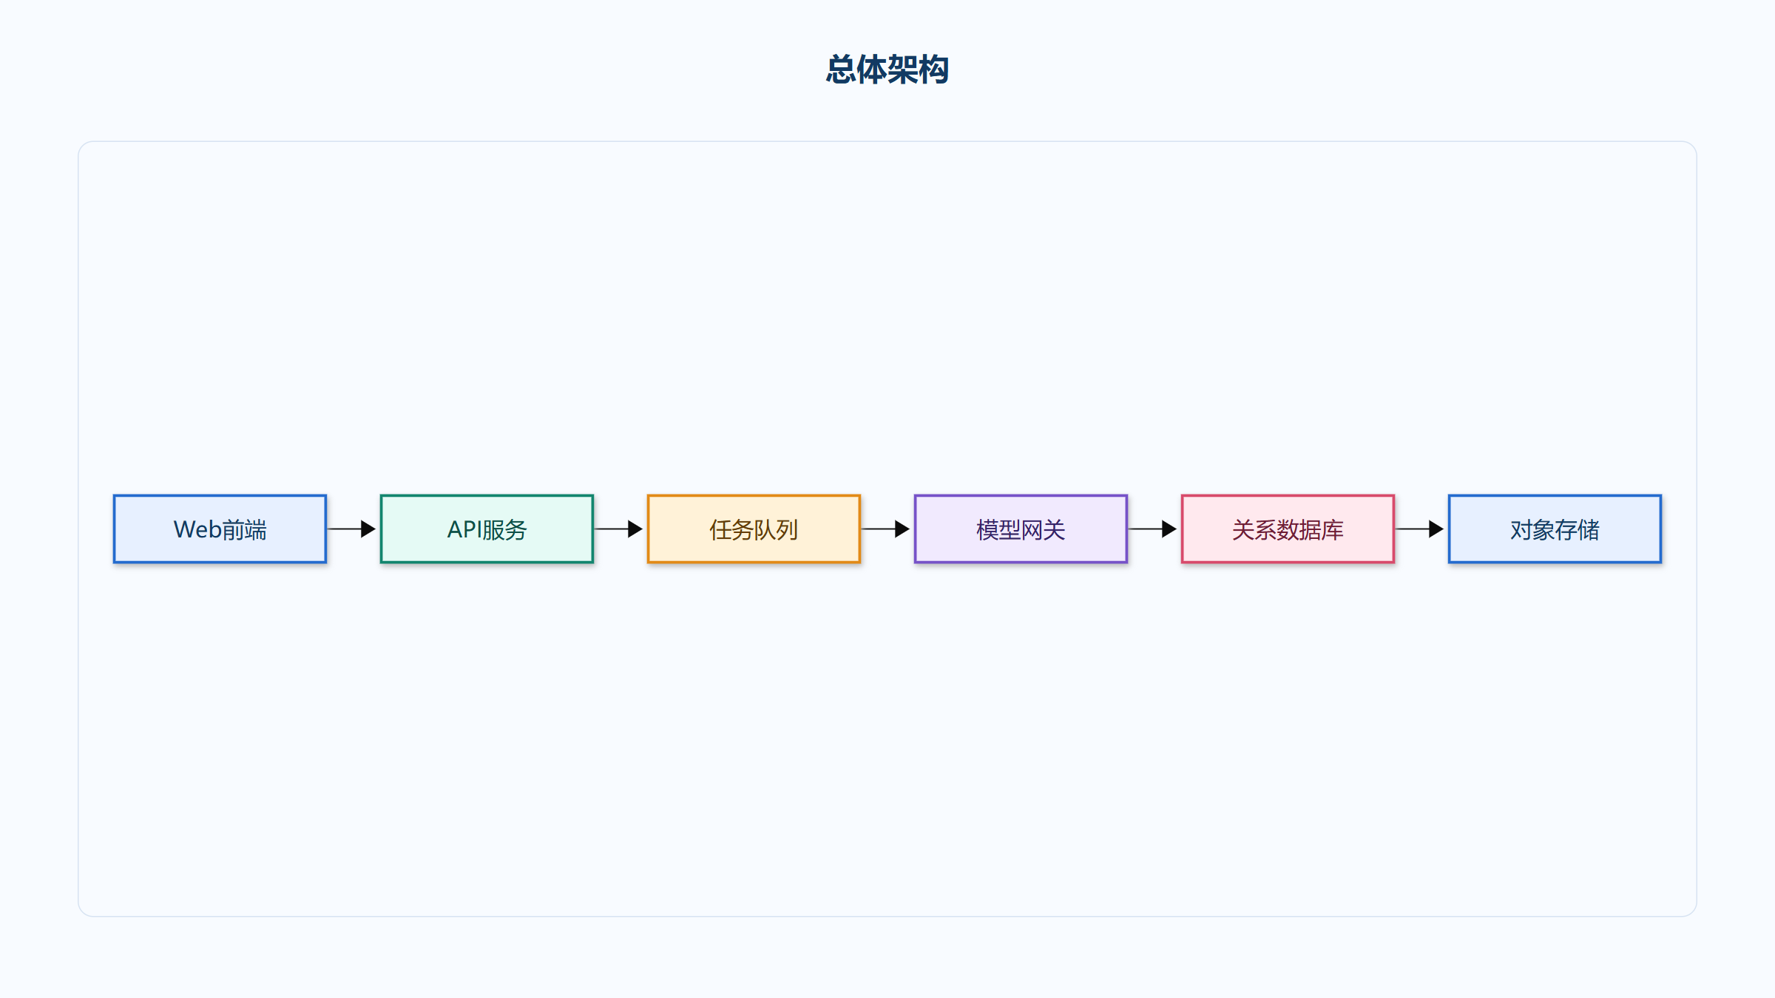
图 2.1 总体架构
平台接入层、能力层、数据层与基础设施层的总体关系。图中颜色用于区分参与角色、平台能力、数据资源与控制节点，箭头表示主要依赖或处理方向。

2.8 数据流转
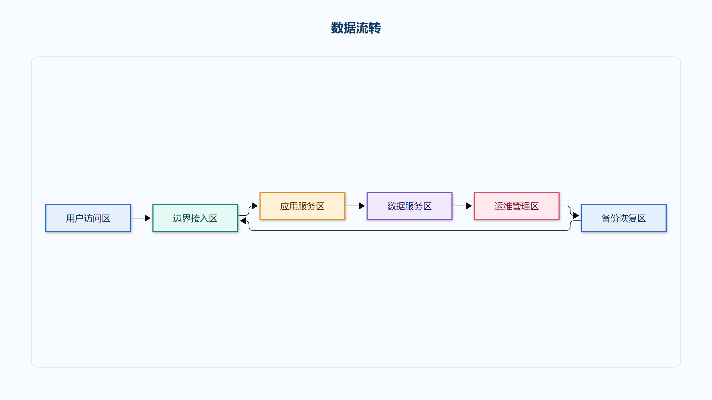
图 2.2 数据流转
资料上传、解析、生成、审核、归档与下载的数据流向。图中颜色用于区分参与角色、平台能力、数据资源与控制节点，箭头表示主要依赖或处理方向。

2.9 高可用架构
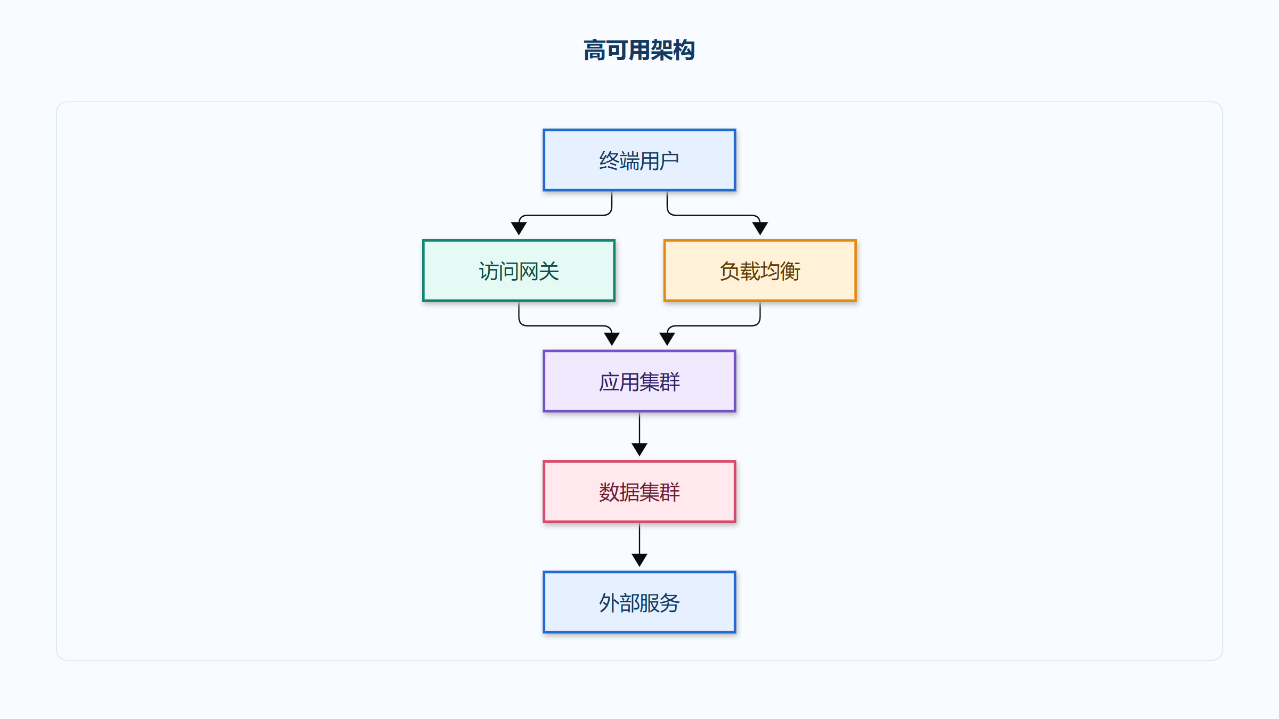
图 2.3 高可用架构
负载均衡、无状态应用、任务执行和数据服务的高可用设计。图中颜色用于区分参与角色、平台能力、数据资源与控制节点，箭头表示主要依赖或处理方向。

3 实施条件与技术方案

3.1 设计目标与约束
技术方案的本节主题为实施条件与技术方案。按准备、并行验证、分步迁移和回退确认实施；最终IP和运维责任人确认前不得进入正式切换。围绕实施条件与技术方案展开时，需要把输入事实、方案推断和待确认事项分开记录，并保持每一项结论可以回到来源资料。所有设备名称和数量均以输入清单为准，不新增未提供的设备、规格、地址或责任人。建设成本、运维成本和收益资料尚未提供，因此本段不形成投资回报或成本节约判断。每项建议属于待审核的方案推断，只有来源事实、约束条件和人工决定共同满足后才能执行。对实施条件与技术方案的描述采用分阶段核对方式，先确认现状和边界，再记录实施条件，最终由人工审核决定是否进入后续交付。技术方案的本节主题为实施条件与技术方案。按准备、并行验证、分步迁移和回退确认实施；最终IP和运维责任人确认前不得进入正式切换。围绕实施条件与技术方案展开时，需要把输入事实、方案推断和待确认事项分开记录，并保持每一项结论可以回到来源资料。所有设备名称和数量均以输入清单为准，不新增未提供的设备、规格、地址或责任人。建设成本、运维成本和收益资料尚未提供，因此本段不形成投资回报或成本节约判断。每项建议属于待审核的方案推断，只有来源事实、约束条件和人工决定共同满足后才能执行。对实施条件与技术方案的描述采用分阶段核对方式，先确认现状和边界，再记录实施条件，最终由人工审核决定是否进入后续交付。技术方案的本节主题为实施条件与技术方案。按准备、并行验证、分步迁移和回退确认实施；最终IP和运维责任人确认前不得进入正式切换。围绕实施条件与技术方案展开时，需要把输入事实、方案推断和待确认事项分开记录，并保持每一项结论可以回到来源资料。所有设备名称和数量均以输入清单为准，不新增未提供的设备、规格、地址或责任人。建设成本、运维成本和收益资料尚未提供，因此本段不形成投资回报或成本节约判断。每项建议属于待审核的方案推断，只有来源事实、约束条件和人工决定共同满足后才能执行。对实施条件与技术方案的描述采用分阶段核对方式，先确认现状和边界，再记录实施条件，最终由人工审核决定是否进入后续交付。技术方案的本节主题为实施条件与技术方案。按准备、并行验证、分步迁移和回退确认实施；最终IP和运维责任人确认前不得进入正式切换。围绕实施条件与技术方案展开时，需要把输入事实、方案推断和待确认事项分开记录，并保持每一项结论可以回到来源资料。所有设备名称和数量均以输入清单为准，不新增未提供的设备、规格、地址或责任人。建设成本、运维成本和收益资料尚未提供，因此本段不形成投资回报或成本节约判断。每项建议属于待审核的方案推断，只有来源事实、约束条件和人工决定共同满足后才能执行。对实施条件与技术方案的描述采用分阶段核对方式，先确认现状和边界，再记录实施条件，最终由人工审核决定是否进入后续交付。技术方案的本节主题为实施条件与技术方案。按准备、并行验证、分步迁移和回退确认实施；最终IP和运维责任人确认前不得进入正式切换。围绕实施条件与技术方案展开时，需要把输入事实、方案推断和待确认事项分开记录，并保持每一项结论可以回到来源资料。所有设备名称和数量均以输入清单为准，不新增未提供的设备、规格、地址或责任人。建设成本、运维成本和收益资料尚未提供，因此本段不形成投资回报或成本节约判断。每项建议属于待审核的方案推断，只有来源事实、约束条件和人工决定共同满足后才能执行。对实施条件与技术方案的描述采用分阶段核对方式，先确认现状和边界，再记录实施条件，最终由人工审核决定是否进入后续交付。技术方案的本节主题为实施条件与技术方案。按准备、并行验证、分步迁移和回退确认实施；最终IP和运维责任人确认前不得进入正式切换。围绕实施条件与技术方案展开时，需要把输入事实、方案推断和待确认事项分开记录，并保持每一项结论可以回到来源资料。所有设备名称和数量均以输入清单为准，不新增未提供的设备、规格、地址或责任人。建设成本、运维成本和收益资料尚未提供，因此本段不形成投资回报或成本节约判断。每项建议属于待审核的方案推断，只有来源事实、约束条件和人工决定共同满足后才能执行。对实施条件与技术方案的描述采用分阶段核对方式，先确认现状和边界，再记录实施条件，最终由人工审核决定是否进入后续交付。技术方案的本节主题为实施条件与技术方案。按准备、并行验证、分步迁移和回退确认实施；最终IP和运维责任人确认前不得进入正式切换。围绕实施条件与技术方案展开时，需要把输入事实、方案推断和待确认事项分开记录，并保持每一项结论可以回到来源资料。所有设备名称和数量均以输入清单为准，不新增未提供的设备、规格、地址或责任人。建设成本、运维成本和收益资料尚未提供，因此本段不形成投资回报或成本节约判断。每项建议属于待审核的方案推断，只有来源事实、约束条件和人工决定共同满足后才能执行。对实施条件与技术方案的描述采用分阶段核对方式，先确认现状和边界，再记录实施条件，最终由人工审核决定是否进入后续交付。

3.2 方案组成与关键机制
围绕实施条件与技术方案展开时，需要把输入事实、方案推断和待确认事项分开记录，并保持每一项结论可以回到来源资料。日志留存口径仍存在冲突，正文只描述待确认事项，不将任一口径写成已经批准的结论。实施窗口和双链路条件来自项目背景，具体切换步骤仍须由项目负责人结合现场核对。本段保留回退、验证和责任确认要求，避免把压力验收文字当作正式施工指令。对实施条件与技术方案的描述采用分阶段核对方式，先确认现状和边界，再记录实施条件，最终由人工审核决定是否进入后续交付。技术方案的本节主题为实施条件与技术方案。按准备、并行验证、分步迁移和回退确认实施；最终IP和运维责任人确认前不得进入正式切换。围绕实施条件与技术方案展开时，需要把输入事实、方案推断和待确认事项分开记录，并保持每一项结论可以回到来源资料。日志留存口径仍存在冲突，正文只描述待确认事项，不将任一口径写成已经批准的结论。实施窗口和双链路条件来自项目背景，具体切换步骤仍须由项目负责人结合现场核对。本段保留回退、验证和责任确认要求，避免把压力验收文字当作正式施工指令。对实施条件与技术方案的描述采用分阶段核对方式，先确认现状和边界，再记录实施条件，最终由人工审核决定是否进入后续交付。技术方案的本节主题为实施条件与技术方案。按准备、并行验证、分步迁移和回退确认实施；最终IP和运维责任人确认前不得进入正式切换。围绕实施条件与技术方案展开时，需要把输入事实、方案推断和待确认事项分开记录，并保持每一项结论可以回到来源资料。日志留存口径仍存在冲突，正文只描述待确认事项，不将任一口径写成已经批准的结论。实施窗口和双链路条件来自项目背景，具体切换步骤仍须由项目负责人结合现场核对。本段保留回退、验证和责任确认要求，避免把压力验收文字当作正式施工指令。对实施条件与技术方案的描述采用分阶段核对方式，先确认现状和边界，再记录实施条件，最终由人工审核决定是否进入后续交付。技术方案的本节主题为实施条件与技术方案。按准备、并行验证、分步迁移和回退确认实施；最终IP和运维责任人确认前不得进入正式切换。围绕实施条件与技术方案展开时，需要把输入事实、方案推断和待确认事项分开记录，并保持每一项结论可以回到来源资料。日志留存口径仍存在冲突，正文只描述待确认事项，不将任一口径写成已经批准的结论。实施窗口和双链路条件来自项目背景，具体切换步骤仍须由项目负责人结合现场核对。本段保留回退、验证和责任确认要求，避免把压力验收文字当作正式施工指令。对实施条件与技术方案的描述采用分阶段核对方式，先确认现状和边界，再记录实施条件，最终由人工审核决定是否进入后续交付。技术方案的本节主题为实施条件与技术方案。按准备、并行验证、分步迁移和回退确认实施；最终IP和运维责任人确认前不得进入正式切换。围绕实施条件与技术方案展开时，需要把输入事实、方案推断和待确认事项分开记录，并保持每一项结论可以回到来源资料。日志留存口径仍存在冲突，正文只描述待确认事项，不将任一口径写成已经批准的结论。实施窗口和双链路条件来自项目背景，具体切换步骤仍须由项目负责人结合现场核对。本段保留回退、验证和责任确认要求，避免把压力验收文字当作正式施工指令。对实施条件与技术方案的描述采用分阶段核对方式，先确认现状和边界，再记录实施条件，最终由人工审核决定是否进入后续交付。技术方案的本节主题为实施条件与技术方案。按准备、并行验证、分步迁移和回退确认实施；最终IP和运维责任人确认前不得进入正式切换。围绕实施条件与技术方案展开时，需要把输入事实、方案推断和待确认事项分开记录，并保持每一项结论可以回到来源资料。日志留存口径仍存在冲突，正文只描述待确认事项，不将任一口径写成已经批准的结论。实施窗口和双链路条件来自项目背景，具体切换步骤仍须由项目负责人结合现场核对。本段保留回退、验证和责任确认要求，避免把压力验收文字当作正式施工指令。对实施条件与技术方案的描述采用分阶段核对方式，先确认现状和边界，再记录实施条件，最终由人工审核决定是否进入后续交付。技术方案的本节主题为实施条件与技术方案。按准备、并行验证、分步迁移和回退确认实施；最终IP和运维责任人确认前不得进入正式切换。围绕实施条件与技术方案展开时，需要把输入事实、方案推断和待确认事项分开记录，并保持每一项结论可以回到来源资料。日志留存口径仍存在冲突，正文只描述待确认事项，不将任一口径写成已经批准的结论。实施窗口和双链路条件来自项目背景，具体切换步骤仍须由项目负责人结合现场核对。本段保留回退、验证和责任确认要求，避免把压力验收文字当作正式施工指令。对实施条件与技术方案的描述采用分阶段核对方式，先确认现状和边界，再记录实施条件，最终由人工审核决定是否进入后续交付。技术方案的本节主题为实施条件与技术方案。按准备、并行验证、分步迁移和回退确认实施；最终IP和运维责任人确认前不得进入正式切换。

3.3 实施方法与控制要求
建设成本、运维成本和收益资料尚未提供，因此本段不形成投资回报或成本节约判断。每项建议属于待审核的方案推断，只有来源事实、约束条件和人工决定共同满足后才能执行。所有设备名称和数量均以输入清单为准，不新增未提供的设备、规格、地址或责任人。对实施条件与技术方案的描述采用分阶段核对方式，先确认现状和边界，再记录实施条件，最终由人工审核决定是否进入后续交付。技术方案的本节主题为实施条件与技术方案。按准备、并行验证、分步迁移和回退确认实施；最终IP和运维责任人确认前不得进入正式切换。围绕实施条件与技术方案展开时，需要把输入事实、方案推断和待确认事项分开记录，并保持每一项结论可以回到来源资料。建设成本、运维成本和收益资料尚未提供，因此本段不形成投资回报或成本节约判断。每项建议属于待审核的方案推断，只有来源事实、约束条件和人工决定共同满足后才能执行。所有设备名称和数量均以输入清单为准，不新增未提供的设备、规格、地址或责任人。对实施条件与技术方案的描述采用分阶段核对方式，先确认现状和边界，再记录实施条件，最终由人工审核决定是否进入后续交付。技术方案的本节主题为实施条件与技术方案。按准备、并行验证、分步迁移和回退确认实施；最终IP和运维责任人确认前不得进入正式切换。围绕实施条件与技术方案展开时，需要把输入事实、方案推断和待确认事项分开记录，并保持每一项结论可以回到来源资料。建设成本、运维成本和收益资料尚未提供，因此本段不形成投资回报或成本节约判断。每项建议属于待审核的方案推断，只有来源事实、约束条件和人工决定共同满足后才能执行。所有设备名称和数量均以输入清单为准，不新增未提供的设备、规格、地址或责任人。对实施条件与技术方案的描述采用分阶段核对方式，先确认现状和边界，再记录实施条件，最终由人工审核决定是否进入后续交付。技术方案的本节主题为实施条件与技术方案。按准备、并行验证、分步迁移和回退确认实施；最终IP和运维责任人确认前不得进入正式切换。围绕实施条件与技术方案展开时，需要把输入事实、方案推断和待确认事项分开记录，并保持每一项结论可以回到来源资料。建设成本、运维成本和收益资料尚未提供，因此本段不形成投资回报或成本节约判断。每项建议属于待审核的方案推断，只有来源事实、约束条件和人工决定共同满足后才能执行。所有设备名称和数量均以输入清单为准，不新增未提供的设备、规格、地址或责任人。对实施条件与技术方案的描述采用分阶段核对方式，先确认现状和边界，再记录实施条件，最终由人工审核决定是否进入后续交付。技术方案的本节主题为实施条件与技术方案。按准备、并行验证、分步迁移和回退确认实施；最终IP和运维责任人确认前不得进入正式切换。围绕实施条件与技术方案展开时，需要把输入事实、方案推断和待确认事项分开记录，并保持每一项结论可以回到来源资料。建设成本、运维成本和收益资料尚未提供，因此本段不形成投资回报或成本节约判断。每项建议属于待审核的方案推断，只有来源事实、约束条件和人工决定共同满足后才能执行。所有设备名称和数量均以输入清单为准，不新增未提供的设备、规格、地址或责任人。对实施条件与技术方案的描述采用分阶段核对方式，先确认现状和边界，再记录实施条件，最终由人工审核决定是否进入后续交付。技术方案的本节主题为实施条件与技术方案。按准备、并行验证、分步迁移和回退确认实施；最终IP和运维责任人确认前不得进入正式切换。围绕实施条件与技术方案展开时，需要把输入事实、方案推断和待确认事项分开记录，并保持每一项结论可以回到来源资料。建设成本、运维成本和收益资料尚未提供，因此本段不形成投资回报或成本节约判断。每项建议属于待审核的方案推断，只有来源事实、约束条件和人工决定共同满足后才能执行。所有设备名称和数量均以输入清单为准，不新增未提供的设备、规格、地址或责任人。对实施条件与技术方案的描述采用分阶段核对方式，先确认现状和边界，再记录实施条件，最终由人工审核决定是否进入后续交付。技术方案的本节主题为实施条件与技术方案。按准备、并行验证、分步迁移和回退确认实施；最终IP和运维责任人确认前不得进入正式切换。围绕实施条件与技术方案展开时，需要把输入事实、方案推断和待确认事项分开记录，并保持每一项结论可以回到来源资料。建设成本、运维成本和收益资料尚未提供，因此本段不形成投资回报或成本节约判断。每项建议属于待审核的方案推断，只有来源事实、约束条件和人工决定共同满足后才能执行。所有设备名称和数量均以输入清单为准，不新增未提供的设备、规格、地址或责任人。对实施条件与技术方案的描述采用分阶段核对方式，先确认现状和边界，再记录实施条件，最终由人工审核决定是否进入后续交付。技术方案的本节主题为实施条件与技术方案。按准备、并行验证、分步迁移和回退确认实施；最终IP和运维责任人确认前不得进入正式切换。围绕实施条件与技术方案展开时，需要把输入事实、方案推断和待确认事项分开记录，并保持每一项结论可以回到来源资料。

3.4 运行保障与验收要点
本段保留回退、验证和责任确认要求，避免把压力验收文字当作正式施工指令。日志留存口径仍存在冲突，正文只描述待确认事项，不将任一口径写成已经批准的结论。对实施条件与技术方案的描述采用分阶段核对方式，先确认现状和边界，再记录实施条件，最终由人工审核决定是否进入后续交付。技术方案的本节主题为实施条件与技术方案。按准备、并行验证、分步迁移和回退确认实施；最终IP和运维责任人确认前不得进入正式切换。围绕实施条件与技术方案展开时，需要把输入事实、方案推断和待确认事项分开记录，并保持每一项结论可以回到来源资料。实施窗口和双链路条件来自项目背景，具体切换步骤仍须由项目负责人结合现场核对。本段保留回退、验证和责任确认要求，避免把压力验收文字当作正式施工指令。日志留存口径仍存在冲突，正文只描述待确认事项，不将任一口径写成已经批准的结论。对实施条件与技术方案的描述采用分阶段核对方式，先确认现状和边界，再记录实施条件，最终由人工审核决定是否进入后续交付。技术方案的本节主题为实施条件与技术方案。按准备、并行验证、分步迁移和回退确认实施；最终IP和运维责任人确认前不得进入正式切换。围绕实施条件与技术方案展开时，需要把输入事实、方案推断和待确认事项分开记录，并保持每一项结论可以回到来源资料。实施窗口和双链路条件来自项目背景，具体切换步骤仍须由项目负责人结合现场核对。本段保留回退、验证和责任确认要求，避免把压力验收文字当作正式施工指令。日志留存口径仍存在冲突，正文只描述待确认事项，不将任一口径写成已经批准的结论。对实施条件与技术方案的描述采用分阶段核对方式，先确认现状和边界，再记录实施条件，最终由人工审核决定是否进入后续交付。技术方案的本节主题为实施条件与技术方案。按准备、并行验证、分步迁移和回退确认实施；最终IP和运维责任人确认前不得进入正式切换。围绕实施条件与技术方案展开时，需要把输入事实、方案推断和待确认事项分开记录，并保持每一项结论可以回到来源资料。实施窗口和双链路条件来自项目背景，具体切换步骤仍须由项目负责人结合现场核对。本段保留回退、验证和责任确认要求，避免把压力验收文字当作正式施工指令。日志留存口径仍存在冲突，正文只描述待确认事项，不将任一口径写成已经批准的结论。对实施条件与技术方案的描述采用分阶段核对方式，先确认现状和边界，再记录实施条件，最终由人工审核决定是否进入后续交付。技术方案的本节主题为实施条件与技术方案。按准备、并行验证、分步迁移和回退确认实施；最终IP和运维责任人确认前不得进入正式切换。围绕实施条件与技术方案展开时，需要把输入事实、方案推断和待确认事项分开记录，并保持每一项结论可以回到来源资料。实施窗口和双链路条件来自项目背景，具体切换步骤仍须由项目负责人结合现场核对。本段保留回退、验证和责任确认要求，避免把压力验收文字当作正式施工指令。日志留存口径仍存在冲突，正文只描述待确认事项，不将任一口径写成已经批准的结论。对实施条件与技术方案的描述采用分阶段核对方式，先确认现状和边界，再记录实施条件，最终由人工审核决定是否进入后续交付。技术方案的本节主题为实施条件与技术方案。按准备、并行验证、分步迁移和回退确认实施；最终IP和运维责任人确认前不得进入正式切换。围绕实施条件与技术方案展开时，需要把输入事实、方案推断和待确认事项分开记录，并保持每一项结论可以回到来源资料。实施窗口和双链路条件来自项目背景，具体切换步骤仍须由项目负责人结合现场核对。本段保留回退、验证和责任确认要求，避免把压力验收文字当作正式施工指令。日志留存口径仍存在冲突，正文只描述待确认事项，不将任一口径写成已经批准的结论。对实施条件与技术方案的描述采用分阶段核对方式，先确认现状和边界，再记录实施条件，最终由人工审核决定是否进入后续交付。技术方案的本节主题为实施条件与技术方案。按准备、并行验证、分步迁移和回退确认实施；最终IP和运维责任人确认前不得进入正式切换。围绕实施条件与技术方案展开时，需要把输入事实、方案推断和待确认事项分开记录，并保持每一项结论可以回到来源资料。实施窗口和双链路条件来自项目背景，具体切换步骤仍须由项目负责人结合现场核对。本段保留回退、验证和责任确认要求，避免把压力验收文字当作正式施工指令。日志留存口径仍存在冲突，正文只描述待确认事项，不将任一口径写成已经批准的结论。对实施条件与技术方案的描述采用分阶段核对方式，先确认现状和边界，再记录实施条件，最终由人工审核决定是否进入后续交付。技术方案的本节主题为实施条件与技术方案。按准备、并行验证、分步迁移和回退确认实施；最终IP和运维责任人确认前不得进入正式切换。围绕实施条件与技术方案展开时，需要把输入事实、方案推断和待确认事项分开记录，并保持每一项结论可以回到来源资料。实施窗口和双链路条件来自项目背景，具体切换步骤仍须由项目负责人结合现场核对。

3.5 设计目标与约束
建设成本、运维成本和收益资料尚未提供，因此本段不形成投资回报或成本节约判断。对实施条件与技术方案的描述采用分阶段核对方式，先确认现状和边界，再记录实施条件，最终由人工审核决定是否进入后续交付。技术方案的本节主题为实施条件与技术方案。按准备、并行验证、分步迁移和回退确认实施；最终IP和运维责任人确认前不得进入正式切换。围绕实施条件与技术方案展开时，需要把输入事实、方案推断和待确认事项分开记录，并保持每一项结论可以回到来源资料。每项建议属于待审核的方案推断，只有来源事实、约束条件和人工决定共同满足后才能执行。所有设备名称和数量均以输入清单为准，不新增未提供的设备、规格、地址或责任人。建设成本、运维成本和收益资料尚未提供，因此本段不形成投资回报或成本节约判断。对实施条件与技术方案的描述采用分阶段核对方式，先确认现状和边界，再记录实施条件，最终由人工审核决定是否进入后续交付。技术方案的本节主题为实施条件与技术方案。按准备、并行验证、分步迁移和回退确认实施；最终IP和运维责任人确认前不得进入正式切换。围绕实施条件与技术方案展开时，需要把输入事实、方案推断和待确认事项分开记录，并保持每一项结论可以回到来源资料。每项建议属于待审核的方案推断，只有来源事实、约束条件和人工决定共同满足后才能执行。所有设备名称和数量均以输入清单为准，不新增未提供的设备、规格、地址或责任人。建设成本、运维成本和收益资料尚未提供，因此本段不形成投资回报或成本节约判断。对实施条件与技术方案的描述采用分阶段核对方式，先确认现状和边界，再记录实施条件，最终由人工审核决定是否进入后续交付。技术方案的本节主题为实施条件与技术方案。按准备、并行验证、分步迁移和回退确认实施；最终IP和运维责任人确认前不得进入正式切换。围绕实施条件与技术方案展开时，需要把输入事实、方案推断和待确认事项分开记录，并保持每一项结论可以回到来源资料。每项建议属于待审核的方案推断，只有来源事实、约束条件和人工决定共同满足后才能执行。所有设备名称和数量均以输入清单为准，不新增未提供的设备、规格、地址或责任人。建设成本、运维成本和收益资料尚未提供，因此本段不形成投资回报或成本节约判断。对实施条件与技术方案的描述采用分阶段核对方式，先确认现状和边界，再记录实施条件，最终由人工审核决定是否进入后续交付。技术方案的本节主题为实施条件与技术方案。按准备、并行验证、分步迁移和回退确认实施；最终IP和运维责任人确认前不得进入正式切换。围绕实施条件与技术方案展开时，需要把输入事实、方案推断和待确认事项分开记录，并保持每一项结论可以回到来源资料。每项建议属于待审核的方案推断，只有来源事实、约束条件和人工决定共同满足后才能执行。所有设备名称和数量均以输入清单为准，不新增未提供的设备、规格、地址或责任人。建设成本、运维成本和收益资料尚未提供，因此本段不形成投资回报或成本节约判断。对实施条件与技术方案的描述采用分阶段核对方式，先确认现状和边界，再记录实施条件，最终由人工审核决定是否进入后续交付。技术方案的本节主题为实施条件与技术方案。按准备、并行验证、分步迁移和回退确认实施；最终IP和运维责任人确认前不得进入正式切换。围绕实施条件与技术方案展开时，需要把输入事实、方案推断和待确认事项分开记录，并保持每一项结论可以回到来源资料。每项建议属于待审核的方案推断，只有来源事实、约束条件和人工决定共同满足后才能执行。所有设备名称和数量均以输入清单为准，不新增未提供的设备、规格、地址或责任人。建设成本、运维成本和收益资料尚未提供，因此本段不形成投资回报或成本节约判断。对实施条件与技术方案的描述采用分阶段核对方式，先确认现状和边界，再记录实施条件，最终由人工审核决定是否进入后续交付。技术方案的本节主题为实施条件与技术方案。按准备、并行验证、分步迁移和回退确认实施；最终IP和运维责任人确认前不得进入正式切换。围绕实施条件与技术方案展开时，需要把输入事实、方案推断和待确认事项分开记录，并保持每一项结论可以回到来源资料。每项建议属于待审核的方案推断，只有来源事实、约束条件和人工决定共同满足后才能执行。所有设备名称和数量均以输入清单为准，不新增未提供的设备、规格、地址或责任人。建设成本、运维成本和收益资料尚未提供，因此本段不形成投资回报或成本节约判断。对实施条件与技术方案的描述采用分阶段核对方式，先确认现状和边界，再记录实施条件，最终由人工审核决定是否进入后续交付。技术方案的本节主题为实施条件与技术方案。按准备、并行验证、分步迁移和回退确认实施；最终IP和运维责任人确认前不得进入正式切换。围绕实施条件与技术方案展开时，需要把输入事实、方案推断和待确认事项分开记录，并保持每一项结论可以回到来源资料。每项建议属于待审核的方案推断，只有来源事实、约束条件和人工决定共同满足后才能执行。所有设备名称和数量均以输入清单为准，不新增未提供的设备、规格、地址或责任人。

3.6 应用架构
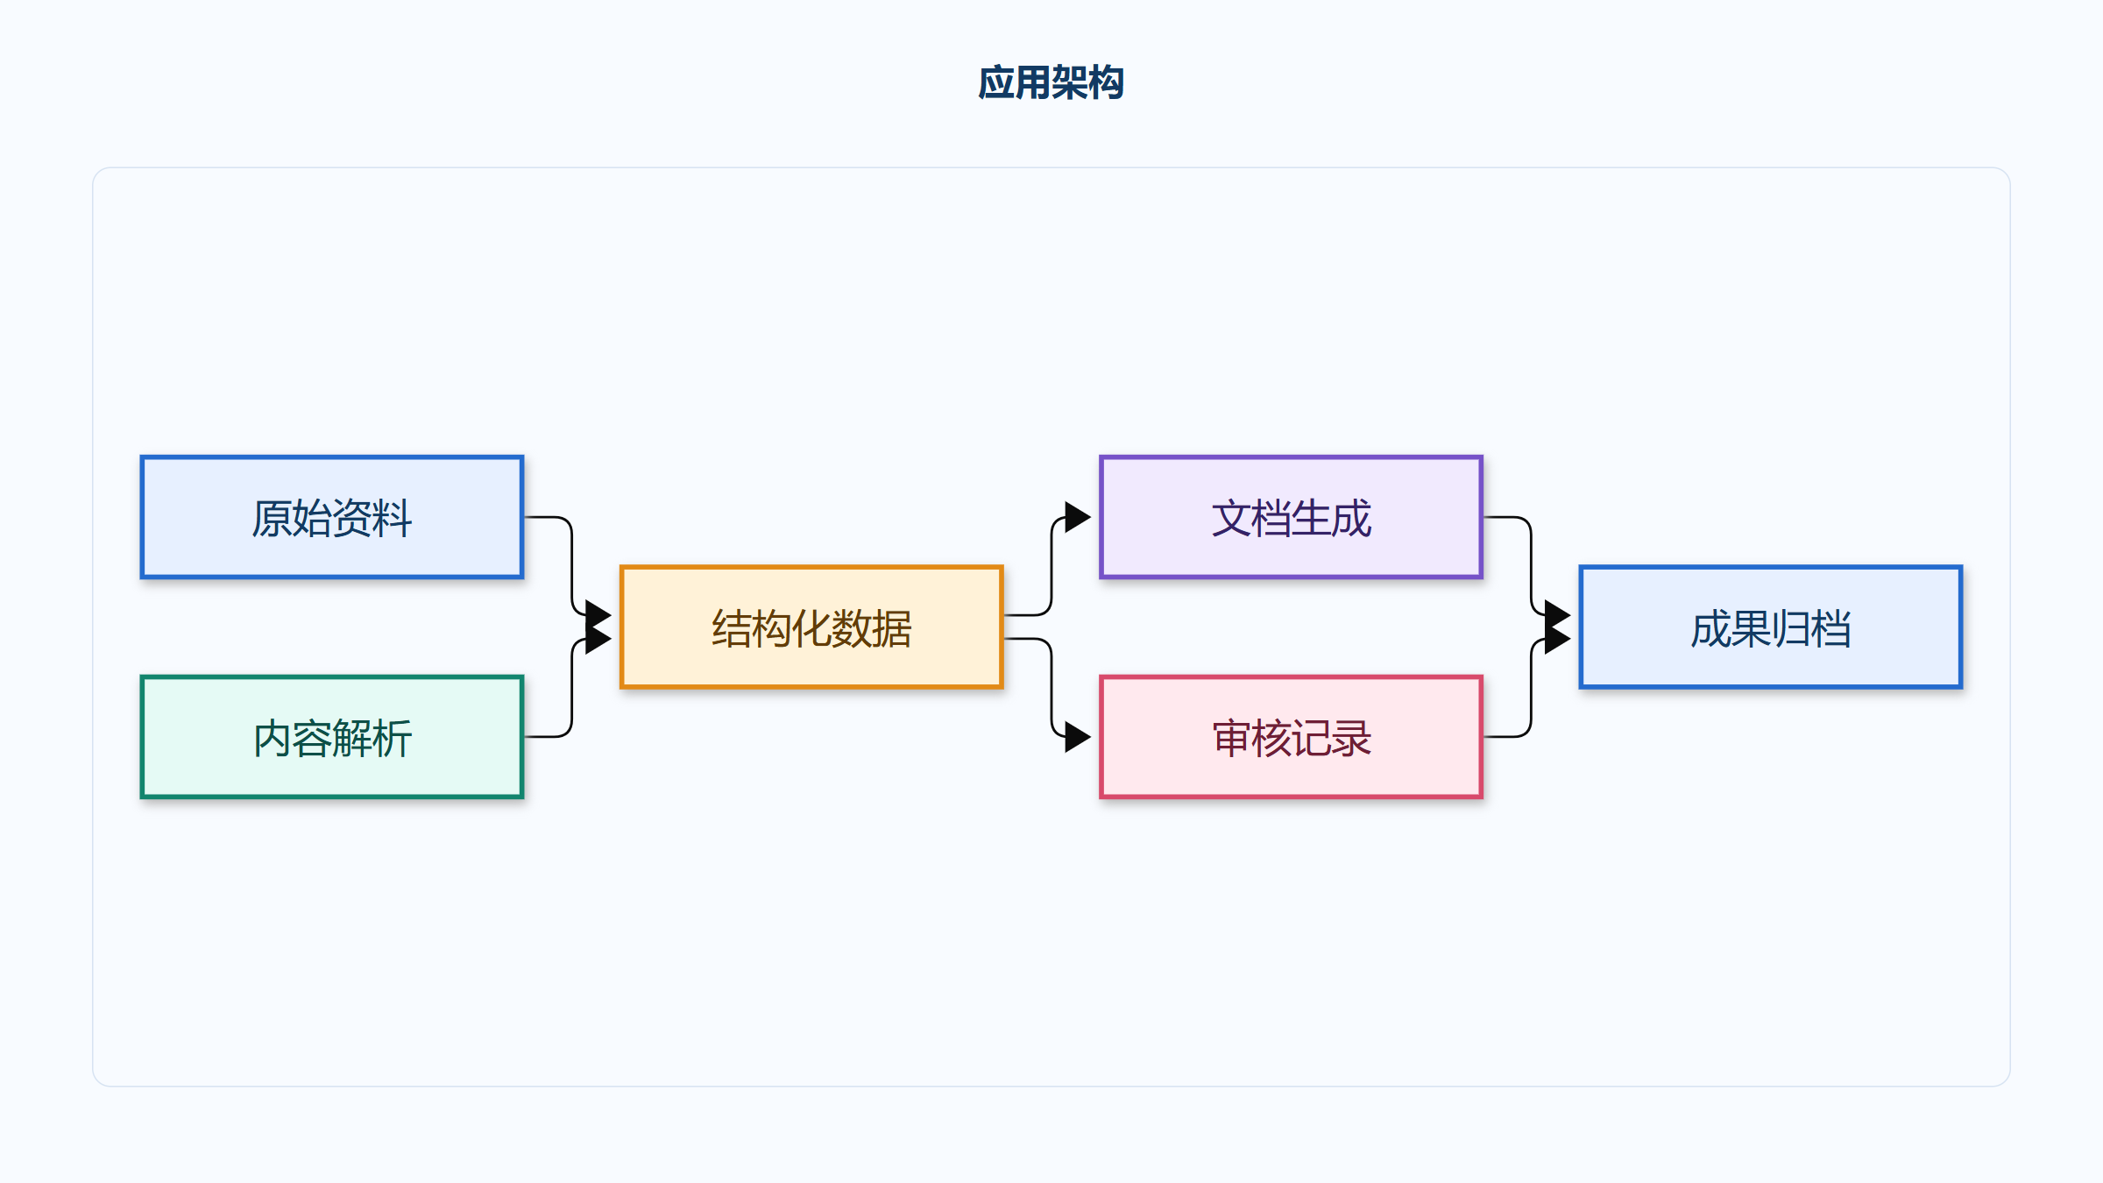
图 3.1 应用架构
用户门户、业务服务、智能体服务与运营管理能力的协作关系。图中颜色用于区分参与角色、平台能力、数据资源与控制节点，箭头表示主要依赖或处理方向。

3.7 集成架构
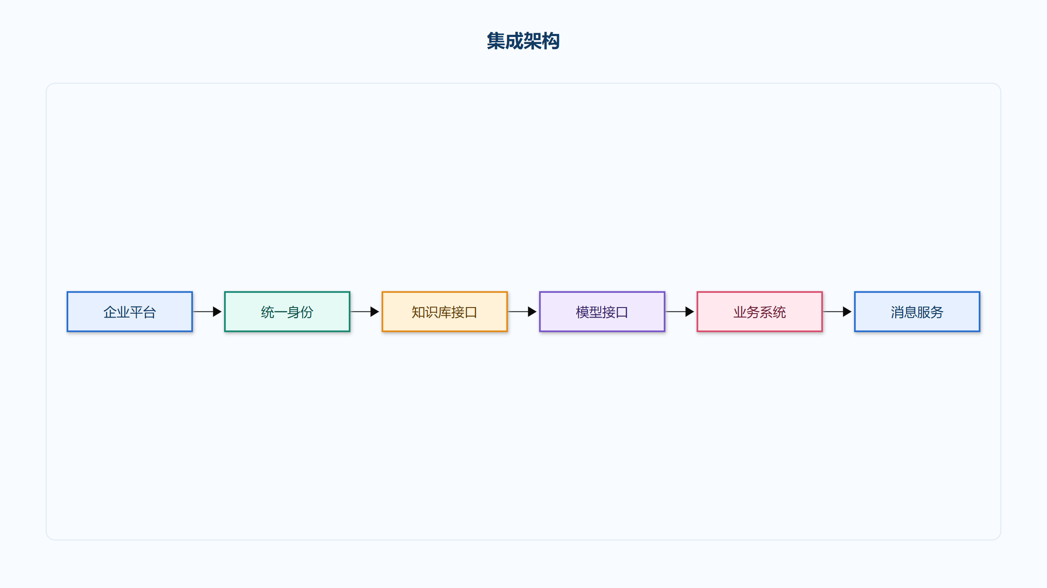
图 3.2 集成架构
平台与统一身份、知识库、模型网关和企业系统的集成方式。图中颜色用于区分参与角色、平台能力、数据资源与控制节点，箭头表示主要依赖或处理方向。

3.8 备份与恢复
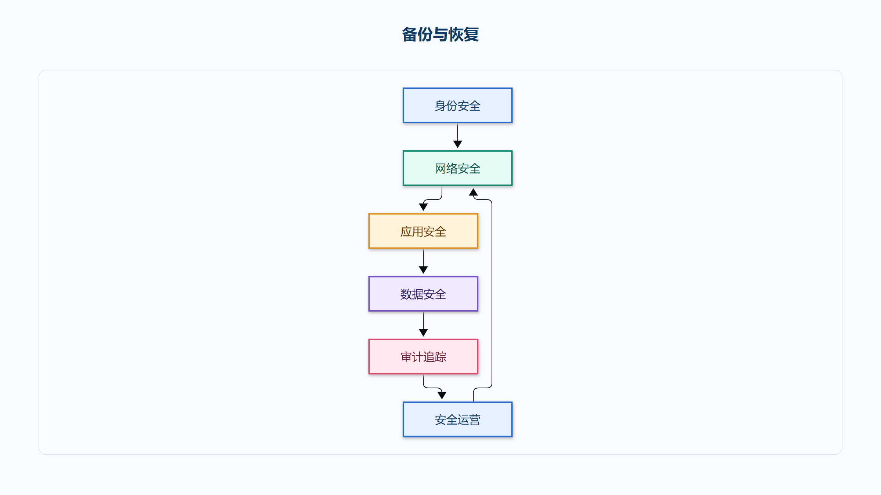
图 3.3 备份与恢复
数据备份、校验、异地保留、恢复演练和复盘改进流程。图中颜色用于区分参与角色、平台能力、数据资源与控制节点，箭头表示主要依赖或处理方向。

4 风险与控制

4.1 设计目标与约束
技术方案的本节主题为风险与控制。日志留存口径冲突会影响存储配置和验收，必须在正式实施前统一。围绕风险与控制展开时，需要把输入事实、方案推断和待确认事项分开记录，并保持每一项结论可以回到来源资料。所有设备名称和数量均以输入清单为准，不新增未提供的设备、规格、地址或责任人。建设成本、运维成本和收益资料尚未提供，因此本段不形成投资回报或成本节约判断。每项建议属于待审核的方案推断，只有来源事实、约束条件和人工决定共同满足后才能执行。对风险与控制的描述采用分阶段核对方式，先确认现状和边界，再记录实施条件，最终由人工审核决定是否进入后续交付。技术方案的本节主题为风险与控制。日志留存口径冲突会影响存储配置和验收，必须在正式实施前统一。围绕风险与控制展开时，需要把输入事实、方案推断和待确认事项分开记录，并保持每一项结论可以回到来源资料。所有设备名称和数量均以输入清单为准，不新增未提供的设备、规格、地址或责任人。建设成本、运维成本和收益资料尚未提供，因此本段不形成投资回报或成本节约判断。每项建议属于待审核的方案推断，只有来源事实、约束条件和人工决定共同满足后才能执行。对风险与控制的描述采用分阶段核对方式，先确认现状和边界，再记录实施条件，最终由人工审核决定是否进入后续交付。技术方案的本节主题为风险与控制。日志留存口径冲突会影响存储配置和验收，必须在正式实施前统一。围绕风险与控制展开时，需要把输入事实、方案推断和待确认事项分开记录，并保持每一项结论可以回到来源资料。所有设备名称和数量均以输入清单为准，不新增未提供的设备、规格、地址或责任人。建设成本、运维成本和收益资料尚未提供，因此本段不形成投资回报或成本节约判断。每项建议属于待审核的方案推断，只有来源事实、约束条件和人工决定共同满足后才能执行。对风险与控制的描述采用分阶段核对方式，先确认现状和边界，再记录实施条件，最终由人工审核决定是否进入后续交付。技术方案的本节主题为风险与控制。日志留存口径冲突会影响存储配置和验收，必须在正式实施前统一。围绕风险与控制展开时，需要把输入事实、方案推断和待确认事项分开记录，并保持每一项结论可以回到来源资料。所有设备名称和数量均以输入清单为准，不新增未提供的设备、规格、地址或责任人。建设成本、运维成本和收益资料尚未提供，因此本段不形成投资回报或成本节约判断。每项建议属于待审核的方案推断，只有来源事实、约束条件和人工决定共同满足后才能执行。对风险与控制的描述采用分阶段核对方式，先确认现状和边界，再记录实施条件，最终由人工审核决定是否进入后续交付。技术方案的本节主题为风险与控制。日志留存口径冲突会影响存储配置和验收，必须在正式实施前统一。围绕风险与控制展开时，需要把输入事实、方案推断和待确认事项分开记录，并保持每一项结论可以回到来源资料。所有设备名称和数量均以输入清单为准，不新增未提供的设备、规格、地址或责任人。建设成本、运维成本和收益资料尚未提供，因此本段不形成投资回报或成本节约判断。每项建议属于待审核的方案推断，只有来源事实、约束条件和人工决定共同满足后才能执行。对风险与控制的描述采用分阶段核对方式，先确认现状和边界，再记录实施条件，最终由人工审核决定是否进入后续交付。技术方案的本节主题为风险与控制。日志留存口径冲突会影响存储配置和验收，必须在正式实施前统一。围绕风险与控制展开时，需要把输入事实、方案推断和待确认事项分开记录，并保持每一项结论可以回到来源资料。所有设备名称和数量均以输入清单为准，不新增未提供的设备、规格、地址或责任人。建设成本、运维成本和收益资料尚未提供，因此本段不形成投资回报或成本节约判断。每项建议属于待审核的方案推断，只有来源事实、约束条件和人工决定共同满足后才能执行。对风险与控制的描述采用分阶段核对方式，先确认现状和边界，再记录实施条件，最终由人工审核决定是否进入后续交付。技术方案的本节主题为风险与控制。日志留存口径冲突会影响存储配置和验收，必须在正式实施前统一。围绕风险与控制展开时，需要把输入事实、方案推断和待确认事项分开记录，并保持每一项结论可以回到来源资料。所有设备名称和数量均以输入清单为准，不新增未提供的设备、规格、地址或责任人。建设成本、运维成本和收益资料尚未提供，因此本段不形成投资回报或成本节约判断。每项建议属于待审核的方案推断，只有来源事实、约束条件和人工决定共同满足后才能执行。对风险与控制的描述采用分阶段核对方式，先确认现状和边界，再记录实施条件，最终由人工审核决定是否进入后续交付。

4.2 方案组成与关键机制
围绕风险与控制展开时，需要把输入事实、方案推断和待确认事项分开记录，并保持每一项结论可以回到来源资料。日志留存口径仍存在冲突，正文只描述待确认事项，不将任一口径写成已经批准的结论。实施窗口和双链路条件来自项目背景，具体切换步骤仍须由项目负责人结合现场核对。本段保留回退、验证和责任确认要求，避免把压力验收文字当作正式施工指令。对风险与控制的描述采用分阶段核对方式，先确认现状和边界，再记录实施条件，最终由人工审核决定是否进入后续交付。技术方案的本节主题为风险与控制。日志留存口径冲突会影响存储配置和验收，必须在正式实施前统一。围绕风险与控制展开时，需要把输入事实、方案推断和待确认事项分开记录，并保持每一项结论可以回到来源资料。日志留存口径仍存在冲突，正文只描述待确认事项，不将任一口径写成已经批准的结论。实施窗口和双链路条件来自项目背景，具体切换步骤仍须由项目负责人结合现场核对。本段保留回退、验证和责任确认要求，避免把压力验收文字当作正式施工指令。对风险与控制的描述采用分阶段核对方式，先确认现状和边界，再记录实施条件，最终由人工审核决定是否进入后续交付。技术方案的本节主题为风险与控制。日志留存口径冲突会影响存储配置和验收，必须在正式实施前统一。围绕风险与控制展开时，需要把输入事实、方案推断和待确认事项分开记录，并保持每一项结论可以回到来源资料。日志留存口径仍存在冲突，正文只描述待确认事项，不将任一口径写成已经批准的结论。实施窗口和双链路条件来自项目背景，具体切换步骤仍须由项目负责人结合现场核对。本段保留回退、验证和责任确认要求，避免把压力验收文字当作正式施工指令。对风险与控制的描述采用分阶段核对方式，先确认现状和边界，再记录实施条件，最终由人工审核决定是否进入后续交付。技术方案的本节主题为风险与控制。日志留存口径冲突会影响存储配置和验收，必须在正式实施前统一。围绕风险与控制展开时，需要把输入事实、方案推断和待确认事项分开记录，并保持每一项结论可以回到来源资料。日志留存口径仍存在冲突，正文只描述待确认事项，不将任一口径写成已经批准的结论。实施窗口和双链路条件来自项目背景，具体切换步骤仍须由项目负责人结合现场核对。本段保留回退、验证和责任确认要求，避免把压力验收文字当作正式施工指令。对风险与控制的描述采用分阶段核对方式，先确认现状和边界，再记录实施条件，最终由人工审核决定是否进入后续交付。技术方案的本节主题为风险与控制。日志留存口径冲突会影响存储配置和验收，必须在正式实施前统一。围绕风险与控制展开时，需要把输入事实、方案推断和待确认事项分开记录，并保持每一项结论可以回到来源资料。日志留存口径仍存在冲突，正文只描述待确认事项，不将任一口径写成已经批准的结论。实施窗口和双链路条件来自项目背景，具体切换步骤仍须由项目负责人结合现场核对。本段保留回退、验证和责任确认要求，避免把压力验收文字当作正式施工指令。对风险与控制的描述采用分阶段核对方式，先确认现状和边界，再记录实施条件，最终由人工审核决定是否进入后续交付。技术方案的本节主题为风险与控制。日志留存口径冲突会影响存储配置和验收，必须在正式实施前统一。围绕风险与控制展开时，需要把输入事实、方案推断和待确认事项分开记录，并保持每一项结论可以回到来源资料。日志留存口径仍存在冲突，正文只描述待确认事项，不将任一口径写成已经批准的结论。实施窗口和双链路条件来自项目背景，具体切换步骤仍须由项目负责人结合现场核对。本段保留回退、验证和责任确认要求，避免把压力验收文字当作正式施工指令。对风险与控制的描述采用分阶段核对方式，先确认现状和边界，再记录实施条件，最终由人工审核决定是否进入后续交付。技术方案的本节主题为风险与控制。日志留存口径冲突会影响存储配置和验收，必须在正式实施前统一。围绕风险与控制展开时，需要把输入事实、方案推断和待确认事项分开记录，并保持每一项结论可以回到来源资料。日志留存口径仍存在冲突，正文只描述待确认事项，不将任一口径写成已经批准的结论。实施窗口和双链路条件来自项目背景，具体切换步骤仍须由项目负责人结合现场核对。本段保留回退、验证和责任确认要求，避免把压力验收文字当作正式施工指令。对风险与控制的描述采用分阶段核对方式，先确认现状和边界，再记录实施条件，最终由人工审核决定是否进入后续交付。技术方案的本节主题为风险与控制。日志留存口径冲突会影响存储配置和验收，必须在正式实施前统一。

4.3 实施方法与控制要求
建设成本、运维成本和收益资料尚未提供，因此本段不形成投资回报或成本节约判断。每项建议属于待审核的方案推断，只有来源事实、约束条件和人工决定共同满足后才能执行。所有设备名称和数量均以输入清单为准，不新增未提供的设备、规格、地址或责任人。对风险与控制的描述采用分阶段核对方式，先确认现状和边界，再记录实施条件，最终由人工审核决定是否进入后续交付。技术方案的本节主题为风险与控制。日志留存口径冲突会影响存储配置和验收，必须在正式实施前统一。围绕风险与控制展开时，需要把输入事实、方案推断和待确认事项分开记录，并保持每一项结论可以回到来源资料。建设成本、运维成本和收益资料尚未提供，因此本段不形成投资回报或成本节约判断。每项建议属于待审核的方案推断，只有来源事实、约束条件和人工决定共同满足后才能执行。所有设备名称和数量均以输入清单为准，不新增未提供的设备、规格、地址或责任人。对风险与控制的描述采用分阶段核对方式，先确认现状和边界，再记录实施条件，最终由人工审核决定是否进入后续交付。技术方案的本节主题为风险与控制。日志留存口径冲突会影响存储配置和验收，必须在正式实施前统一。围绕风险与控制展开时，需要把输入事实、方案推断和待确认事项分开记录，并保持每一项结论可以回到来源资料。建设成本、运维成本和收益资料尚未提供，因此本段不形成投资回报或成本节约判断。每项建议属于待审核的方案推断，只有来源事实、约束条件和人工决定共同满足后才能执行。所有设备名称和数量均以输入清单为准，不新增未提供的设备、规格、地址或责任人。对风险与控制的描述采用分阶段核对方式，先确认现状和边界，再记录实施条件，最终由人工审核决定是否进入后续交付。技术方案的本节主题为风险与控制。日志留存口径冲突会影响存储配置和验收，必须在正式实施前统一。围绕风险与控制展开时，需要把输入事实、方案推断和待确认事项分开记录，并保持每一项结论可以回到来源资料。建设成本、运维成本和收益资料尚未提供，因此本段不形成投资回报或成本节约判断。每项建议属于待审核的方案推断，只有来源事实、约束条件和人工决定共同满足后才能执行。所有设备名称和数量均以输入清单为准，不新增未提供的设备、规格、地址或责任人。对风险与控制的描述采用分阶段核对方式，先确认现状和边界，再记录实施条件，最终由人工审核决定是否进入后续交付。技术方案的本节主题为风险与控制。日志留存口径冲突会影响存储配置和验收，必须在正式实施前统一。围绕风险与控制展开时，需要把输入事实、方案推断和待确认事项分开记录，并保持每一项结论可以回到来源资料。建设成本、运维成本和收益资料尚未提供，因此本段不形成投资回报或成本节约判断。每项建议属于待审核的方案推断，只有来源事实、约束条件和人工决定共同满足后才能执行。所有设备名称和数量均以输入清单为准，不新增未提供的设备、规格、地址或责任人。对风险与控制的描述采用分阶段核对方式，先确认现状和边界，再记录实施条件，最终由人工审核决定是否进入后续交付。技术方案的本节主题为风险与控制。日志留存口径冲突会影响存储配置和验收，必须在正式实施前统一。围绕风险与控制展开时，需要把输入事实、方案推断和待确认事项分开记录，并保持每一项结论可以回到来源资料。建设成本、运维成本和收益资料尚未提供，因此本段不形成投资回报或成本节约判断。每项建议属于待审核的方案推断，只有来源事实、约束条件和人工决定共同满足后才能执行。所有设备名称和数量均以输入清单为准，不新增未提供的设备、规格、地址或责任人。对风险与控制的描述采用分阶段核对方式，先确认现状和边界，再记录实施条件，最终由人工审核决定是否进入后续交付。技术方案的本节主题为风险与控制。日志留存口径冲突会影响存储配置和验收，必须在正式实施前统一。围绕风险与控制展开时，需要把输入事实、方案推断和待确认事项分开记录，并保持每一项结论可以回到来源资料。建设成本、运维成本和收益资料尚未提供，因此本段不形成投资回报或成本节约判断。每项建议属于待审核的方案推断，只有来源事实、约束条件和人工决定共同满足后才能执行。所有设备名称和数量均以输入清单为准，不新增未提供的设备、规格、地址或责任人。对风险与控制的描述采用分阶段核对方式，先确认现状和边界，再记录实施条件，最终由人工审核决定是否进入后续交付。技术方案的本节主题为风险与控制。日志留存口径冲突会影响存储配置和验收，必须在正式实施前统一。围绕风险与控制展开时，需要把输入事实、方案推断和待确认事项分开记录，并保持每一项结论可以回到来源资料。

4.4 运行保障与验收要点
本段保留回退、验证和责任确认要求，避免把压力验收文字当作正式施工指令。日志留存口径仍存在冲突，正文只描述待确认事项，不将任一口径写成已经批准的结论。对风险与控制的描述采用分阶段核对方式，先确认现状和边界，再记录实施条件，最终由人工审核决定是否进入后续交付。技术方案的本节主题为风险与控制。日志留存口径冲突会影响存储配置和验收，必须在正式实施前统一。围绕风险与控制展开时，需要把输入事实、方案推断和待确认事项分开记录，并保持每一项结论可以回到来源资料。实施窗口和双链路条件来自项目背景，具体切换步骤仍须由项目负责人结合现场核对。本段保留回退、验证和责任确认要求，避免把压力验收文字当作正式施工指令。日志留存口径仍存在冲突，正文只描述待确认事项，不将任一口径写成已经批准的结论。对风险与控制的描述采用分阶段核对方式，先确认现状和边界，再记录实施条件，最终由人工审核决定是否进入后续交付。技术方案的本节主题为风险与控制。日志留存口径冲突会影响存储配置和验收，必须在正式实施前统一。围绕风险与控制展开时，需要把输入事实、方案推断和待确认事项分开记录，并保持每一项结论可以回到来源资料。实施窗口和双链路条件来自项目背景，具体切换步骤仍须由项目负责人结合现场核对。本段保留回退、验证和责任确认要求，避免把压力验收文字当作正式施工指令。日志留存口径仍存在冲突，正文只描述待确认事项，不将任一口径写成已经批准的结论。对风险与控制的描述采用分阶段核对方式，先确认现状和边界，再记录实施条件，最终由人工审核决定是否进入后续交付。技术方案的本节主题为风险与控制。日志留存口径冲突会影响存储配置和验收，必须在正式实施前统一。围绕风险与控制展开时，需要把输入事实、方案推断和待确认事项分开记录，并保持每一项结论可以回到来源资料。实施窗口和双链路条件来自项目背景，具体切换步骤仍须由项目负责人结合现场核对。本段保留回退、验证和责任确认要求，避免把压力验收文字当作正式施工指令。日志留存口径仍存在冲突，正文只描述待确认事项，不将任一口径写成已经批准的结论。对风险与控制的描述采用分阶段核对方式，先确认现状和边界，再记录实施条件，最终由人工审核决定是否进入后续交付。技术方案的本节主题为风险与控制。日志留存口径冲突会影响存储配置和验收，必须在正式实施前统一。围绕风险与控制展开时，需要把输入事实、方案推断和待确认事项分开记录，并保持每一项结论可以回到来源资料。实施窗口和双链路条件来自项目背景，具体切换步骤仍须由项目负责人结合现场核对。本段保留回退、验证和责任确认要求，避免把压力验收文字当作正式施工指令。日志留存口径仍存在冲突，正文只描述待确认事项，不将任一口径写成已经批准的结论。对风险与控制的描述采用分阶段核对方式，先确认现状和边界，再记录实施条件，最终由人工审核决定是否进入后续交付。技术方案的本节主题为风险与控制。日志留存口径冲突会影响存储配置和验收，必须在正式实施前统一。围绕风险与控制展开时，需要把输入事实、方案推断和待确认事项分开记录，并保持每一项结论可以回到来源资料。实施窗口和双链路条件来自项目背景，具体切换步骤仍须由项目负责人结合现场核对。本段保留回退、验证和责任确认要求，避免把压力验收文字当作正式施工指令。日志留存口径仍存在冲突，正文只描述待确认事项，不将任一口径写成已经批准的结论。对风险与控制的描述采用分阶段核对方式，先确认现状和边界，再记录实施条件，最终由人工审核决定是否进入后续交付。技术方案的本节主题为风险与控制。日志留存口径冲突会影响存储配置和验收，必须在正式实施前统一。围绕风险与控制展开时，需要把输入事实、方案推断和待确认事项分开记录，并保持每一项结论可以回到来源资料。实施窗口和双链路条件来自项目背景，具体切换步骤仍须由项目负责人结合现场核对。本段保留回退、验证和责任确认要求，避免把压力验收文字当作正式施工指令。日志留存口径仍存在冲突，正文只描述待确认事项，不将任一口径写成已经批准的结论。对风险与控制的描述采用分阶段核对方式，先确认现状和边界，再记录实施条件，最终由人工审核决定是否进入后续交付。技术方案的本节主题为风险与控制。日志留存口径冲突会影响存储配置和验收，必须在正式实施前统一。围绕风险与控制展开时，需要把输入事实、方案推断和待确认事项分开记录，并保持每一项结论可以回到来源资料。实施窗口和双链路条件来自项目背景，具体切换步骤仍须由项目负责人结合现场核对。

4.5 设计目标与约束
建设成本、运维成本和收益资料尚未提供，因此本段不形成投资回报或成本节约判断。对风险与控制的描述采用分阶段核对方式，先确认现状和边界，再记录实施条件，最终由人工审核决定是否进入后续交付。技术方案的本节主题为风险与控制。日志留存口径冲突会影响存储配置和验收，必须在正式实施前统一。围绕风险与控制展开时，需要把输入事实、方案推断和待确认事项分开记录，并保持每一项结论可以回到来源资料。每项建议属于待审核的方案推断，只有来源事实、约束条件和人工决定共同满足后才能执行。所有设备名称和数量均以输入清单为准，不新增未提供的设备、规格、地址或责任人。建设成本、运维成本和收益资料尚未提供，因此本段不形成投资回报或成本节约判断。对风险与控制的描述采用分阶段核对方式，先确认现状和边界，再记录实施条件，最终由人工审核决定是否进入后续交付。技术方案的本节主题为风险与控制。日志留存口径冲突会影响存储配置和验收，必须在正式实施前统一。围绕风险与控制展开时，需要把输入事实、方案推断和待确认事项分开记录，并保持每一项结论可以回到来源资料。每项建议属于待审核的方案推断，只有来源事实、约束条件和人工决定共同满足后才能执行。所有设备名称和数量均以输入清单为准，不新增未提供的设备、规格、地址或责任人。建设成本、运维成本和收益资料尚未提供，因此本段不形成投资回报或成本节约判断。对风险与控制的描述采用分阶段核对方式，先确认现状和边界，再记录实施条件，最终由人工审核决定是否进入后续交付。技术方案的本节主题为风险与控制。日志留存口径冲突会影响存储配置和验收，必须在正式实施前统一。围绕风险与控制展开时，需要把输入事实、方案推断和待确认事项分开记录，并保持每一项结论可以回到来源资料。每项建议属于待审核的方案推断，只有来源事实、约束条件和人工决定共同满足后才能执行。所有设备名称和数量均以输入清单为准，不新增未提供的设备、规格、地址或责任人。建设成本、运维成本和收益资料尚未提供，因此本段不形成投资回报或成本节约判断。对风险与控制的描述采用分阶段核对方式，先确认现状和边界，再记录实施条件，最终由人工审核决定是否进入后续交付。技术方案的本节主题为风险与控制。日志留存口径冲突会影响存储配置和验收，必须在正式实施前统一。围绕风险与控制展开时，需要把输入事实、方案推断和待确认事项分开记录，并保持每一项结论可以回到来源资料。每项建议属于待审核的方案推断，只有来源事实、约束条件和人工决定共同满足后才能执行。所有设备名称和数量均以输入清单为准，不新增未提供的设备、规格、地址或责任人。建设成本、运维成本和收益资料尚未提供，因此本段不形成投资回报或成本节约判断。对风险与控制的描述采用分阶段核对方式，先确认现状和边界，再记录实施条件，最终由人工审核决定是否进入后续交付。技术方案的本节主题为风险与控制。日志留存口径冲突会影响存储配置和验收，必须在正式实施前统一。围绕风险与控制展开时，需要把输入事实、方案推断和待确认事项分开记录，并保持每一项结论可以回到来源资料。每项建议属于待审核的方案推断，只有来源事实、约束条件和人工决定共同满足后才能执行。所有设备名称和数量均以输入清单为准，不新增未提供的设备、规格、地址或责任人。建设成本、运维成本和收益资料尚未提供，因此本段不形成投资回报或成本节约判断。对风险与控制的描述采用分阶段核对方式，先确认现状和边界，再记录实施条件，最终由人工审核决定是否进入后续交付。技术方案的本节主题为风险与控制。日志留存口径冲突会影响存储配置和验收，必须在正式实施前统一。围绕风险与控制展开时，需要把输入事实、方案推断和待确认事项分开记录，并保持每一项结论可以回到来源资料。每项建议属于待审核的方案推断，只有来源事实、约束条件和人工决定共同满足后才能执行。所有设备名称和数量均以输入清单为准，不新增未提供的设备、规格、地址或责任人。建设成本、运维成本和收益资料尚未提供，因此本段不形成投资回报或成本节约判断。对风险与控制的描述采用分阶段核对方式，先确认现状和边界，再记录实施条件，最终由人工审核决定是否进入后续交付。技术方案的本节主题为风险与控制。日志留存口径冲突会影响存储配置和验收，必须在正式实施前统一。围绕风险与控制展开时，需要把输入事实、方案推断和待确认事项分开记录，并保持每一项结论可以回到来源资料。每项建议属于待审核的方案推断，只有来源事实、约束条件和人工决定共同满足后才能执行。所有设备名称和数量均以输入清单为准，不新增未提供的设备、规格、地址或责任人。

4.6 方案组成与关键机制
对风险与控制的描述采用分阶段核对方式，先确认现状和边界，再记录实施条件，最终由人工审核决定是否进入后续交付。技术方案的本节主题为风险与控制。日志留存口径冲突会影响存储配置和验收，必须在正式实施前统一。围绕风险与控制展开时，需要把输入事实、方案推断和待确认事项分开记录，并保持每一项结论可以回到来源资料。本段保留回退、验证和责任确认要求，避免把压力验收文字当作正式施工指令。日志留存口径仍存在冲突，正文只描述待确认事项，不将任一口径写成已经批准的结论。实施窗口和双链路条件来自项目背景，具体切换步骤仍须由项目负责人结合现场核对。对风险与控制的描述采用分阶段核对方式，先确认现状和边界，再记录实施条件，最终由人工审核决定是否进入后续交付。技术方案的本节主题为风险与控制。日志留存口径冲突会影响存储配置和验收，必须在正式实施前统一。围绕风险与控制展开时，需要把输入事实、方案推断和待确认事项分开记录，并保持每一项结论可以回到来源资料。本段保留回退、验证和责任确认要求，避免把压力验收文字当作正式施工指令。日志留存口径仍存在冲突，正文只描述待确认事项，不将任一口径写成已经批准的结论。实施窗口和双链路条件来自项目背景，具体切换步骤仍须由项目负责人结合现场核对。对风险与控制的描述采用分阶段核对方式，先确认现状和边界，再记录实施条件，最终由人工审核决定是否进入后续交付。技术方案的本节主题为风险与控制。日志留存口径冲突会影响存储配置和验收，必须在正式实施前统一。围绕风险与控制展开时，需要把输入事实、方案推断和待确认事项分开记录，并保持每一项结论可以回到来源资料。本段保留回退、验证和责任确认要求，避免把压力验收文字当作正式施工指令。日志留存口径仍存在冲突，正文只描述待确认事项，不将任一口径写成已经批准的结论。实施窗口和双链路条件来自项目背景，具体切换步骤仍须由项目负责人结合现场核对。对风险与控制的描述采用分阶段核对方式，先确认现状和边界，再记录实施条件，最终由人工审核决定是否进入后续交付。技术方案的本节主题为风险与控制。日志留存口径冲突会影响存储配置和验收，必须在正式实施前统一。围绕风险与控制展开时，需要把输入事实、方案推断和待确认事项分开记录，并保持每一项结论可以回到来源资料。本段保留回退、验证和责任确认要求，避免把压力验收文字当作正式施工指令。日志留存口径仍存在冲突，正文只描述待确认事项，不将任一口径写成已经批准的结论。实施窗口和双链路条件来自项目背景，具体切换步骤仍须由项目负责人结合现场核对。对风险与控制的描述采用分阶段核对方式，先确认现状和边界，再记录实施条件，最终由人工审核决定是否进入后续交付。技术方案的本节主题为风险与控制。日志留存口径冲突会影响存储配置和验收，必须在正式实施前统一。围绕风险与控制展开时，需要把输入事实、方案推断和待确认事项分开记录，并保持每一项结论可以回到来源资料。本段保留回退、验证和责任确认要求，避免把压力验收文字当作正式施工指令。日志留存口径仍存在冲突，正文只描述待确认事项，不将任一口径写成已经批准的结论。实施窗口和双链路条件来自项目背景，具体切换步骤仍须由项目负责人结合现场核对。对风险与控制的描述采用分阶段核对方式，先确认现状和边界，再记录实施条件，最终由人工审核决定是否进入后续交付。技术方案的本节主题为风险与控制。日志留存口径冲突会影响存储配置和验收，必须在正式实施前统一。围绕风险与控制展开时，需要把输入事实、方案推断和待确认事项分开记录，并保持每一项结论可以回到来源资料。本段保留回退、验证和责任确认要求，避免把压力验收文字当作正式施工指令。日志留存口径仍存在冲突，正文只描述待确认事项，不将任一口径写成已经批准的结论。实施窗口和双链路条件来自项目背景，具体切换步骤仍须由项目负责人结合现场核对。对风险与控制的描述采用分阶段核对方式，先确认现状和边界，再记录实施条件，最终由人工审核决定是否进入后续交付。技术方案的本节主题为风险与控制。日志留存口径冲突会影响存储配置和验收，必须在正式实施前统一。围绕风险与控制展开时，需要把输入事实、方案推断和待确认事项分开记录，并保持每一项结论可以回到来源资料。本段保留回退、验证和责任确认要求，避免把压力验收文字当作正式施工指令。日志留存口径仍存在冲突，正文只描述待确认事项，不将任一口径写成已经批准的结论。实施窗口和双链路条件来自项目背景，具体切换步骤仍须由项目负责人结合现场核对。

4.7 技术架构
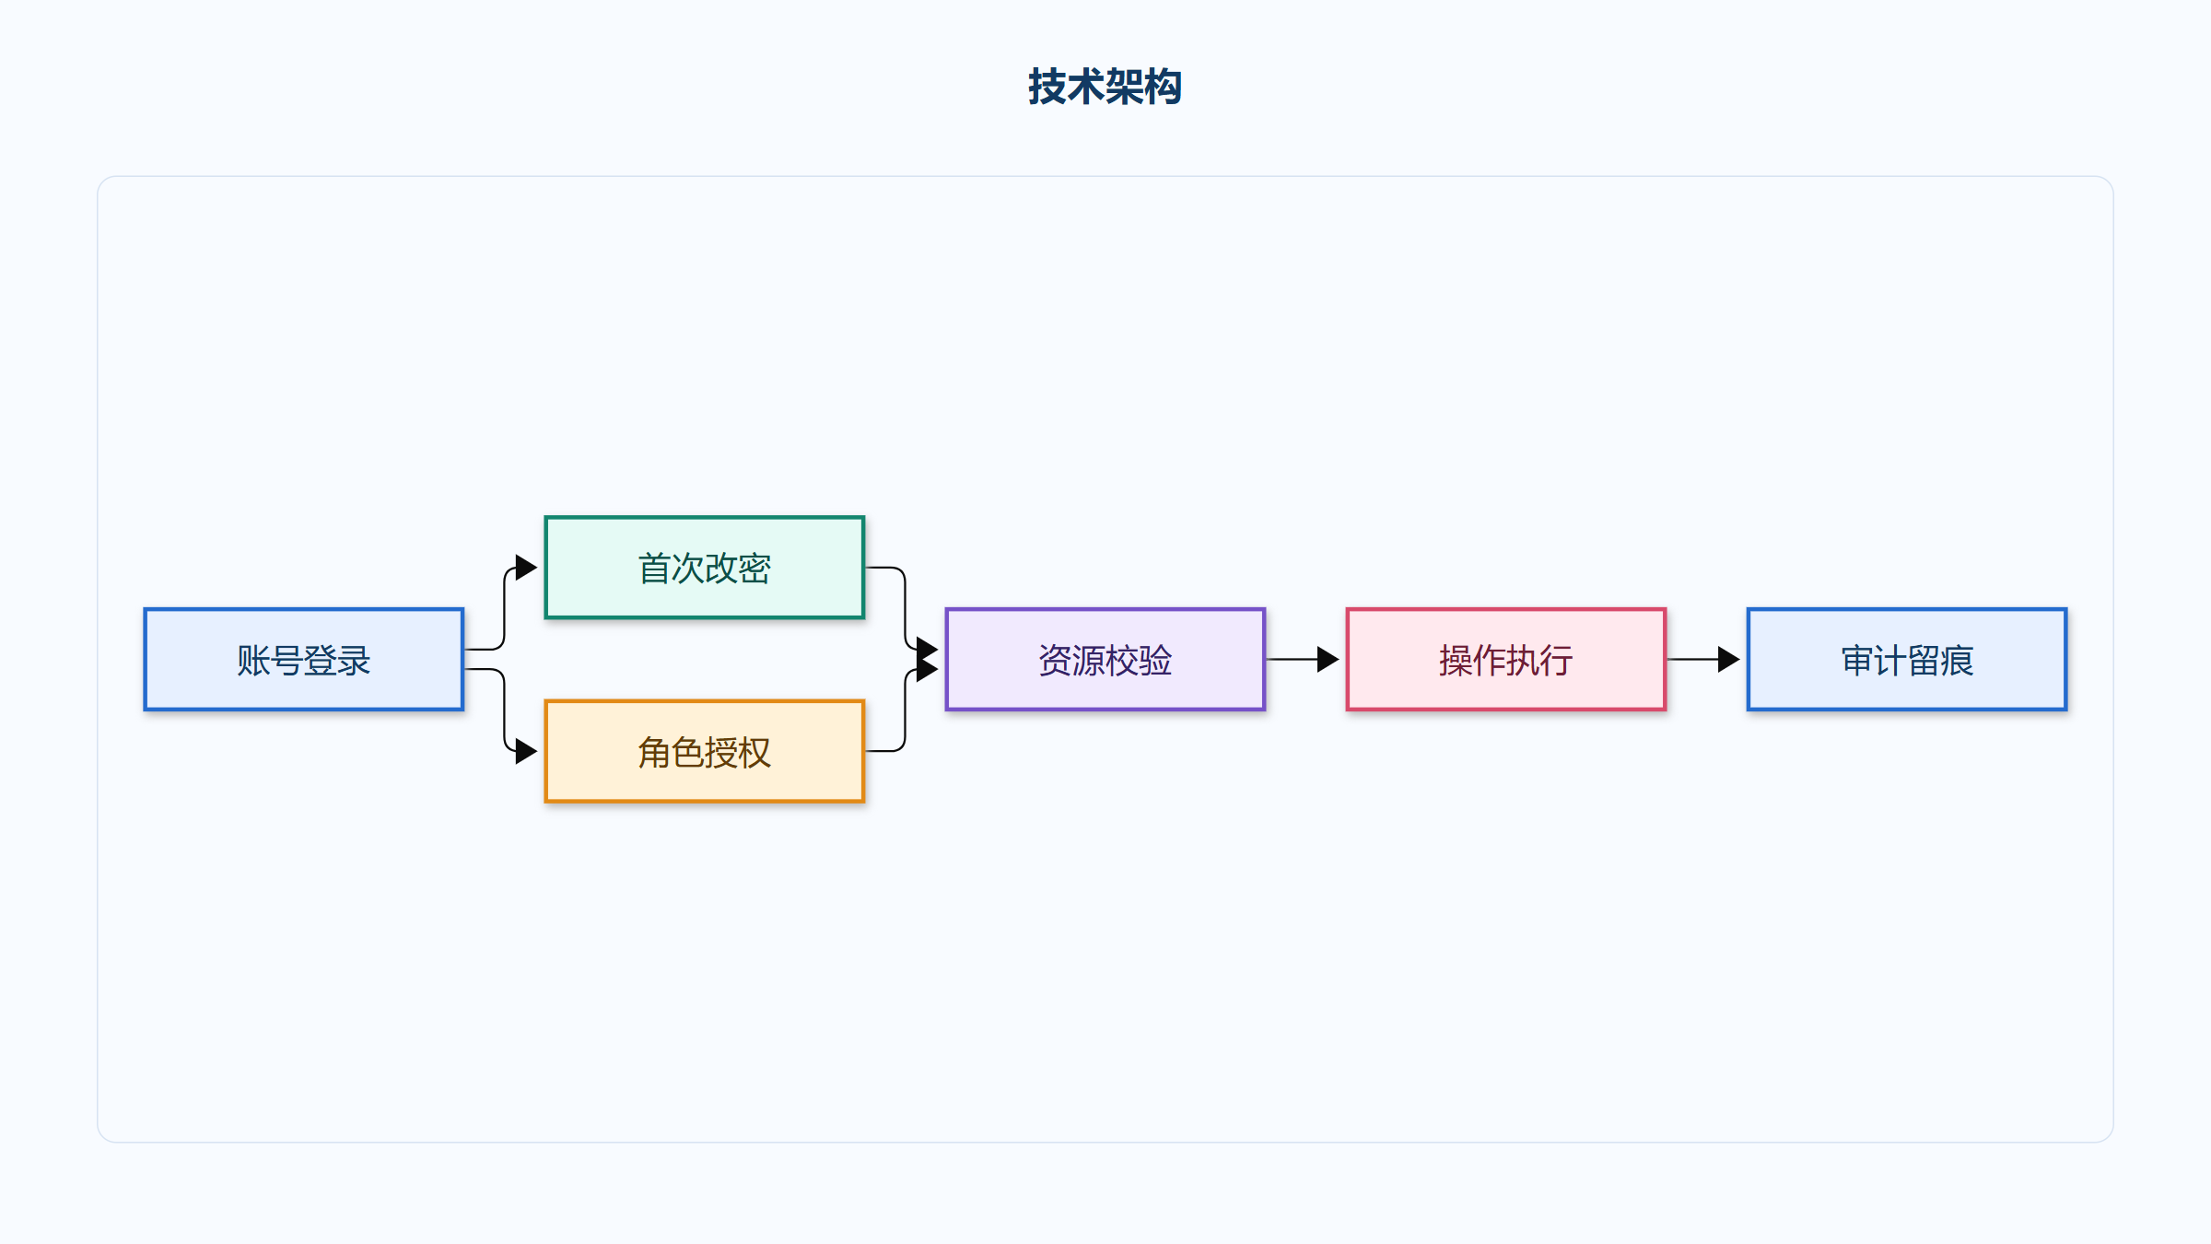
图 4.1 技术架构
前端、服务端、任务编排、模型服务和数据存储的技术分层。图中颜色用于区分参与角色、平台能力、数据资源与控制节点，箭头表示主要依赖或处理方向。

4.8 安全架构
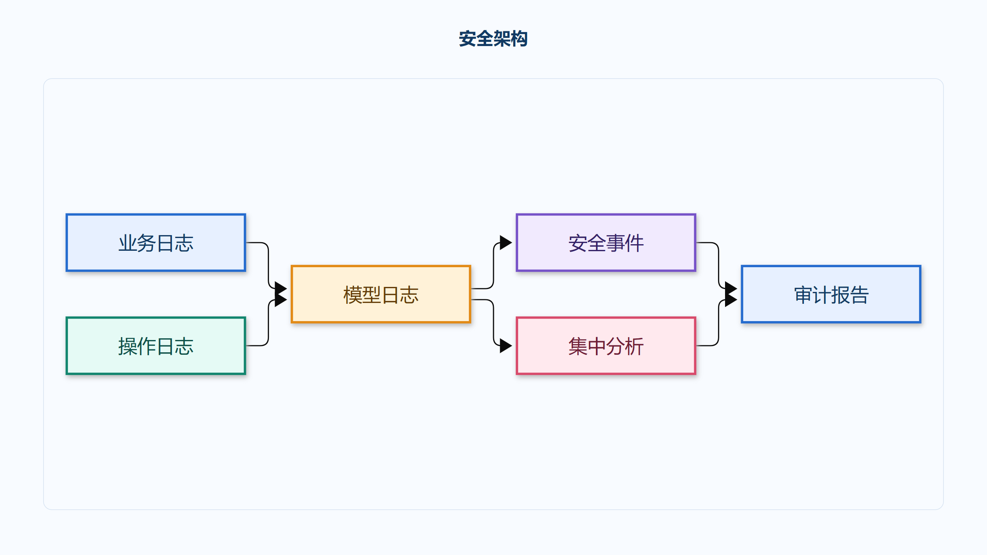
图 4.2 安全架构
身份、网络、应用、数据和审计五个安全域的防护关系。图中颜色用于区分参与角色、平台能力、数据资源与控制节点，箭头表示主要依赖或处理方向。

4.9 监控告警
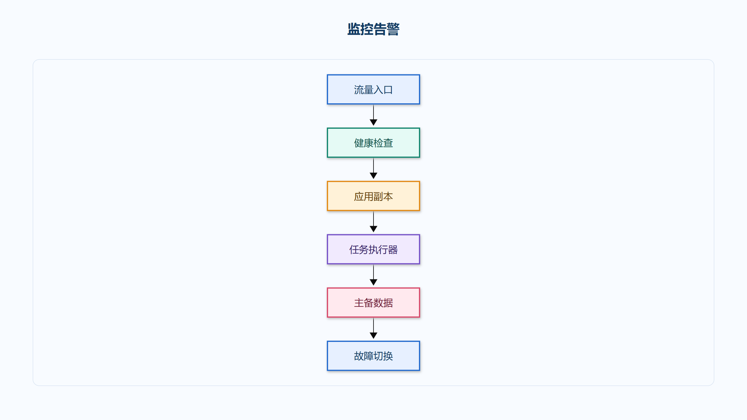
图 4.3 监控告警
指标采集、规则判断、分级通知、处置和闭环复盘流程。图中颜色用于区分参与角色、平台能力、数据资源与控制节点，箭头表示主要依赖或处理方向。

5 经济资料边界

5.1 设计目标与约束
技术方案的本节主题为经济资料边界。技术方案不承担经济结论；当前未取得经核实的成本或收益依据。围绕经济资料边界展开时，需要把输入事实、方案推断和待确认事项分开记录，并保持每一项结论可以回到来源资料。所有设备名称和数量均以输入清单为准，不新增未提供的设备、规格、地址或责任人。建设成本、运维成本和收益资料尚未提供，因此本段不形成投资回报或成本节约判断。每项建议属于待审核的方案推断，只有来源事实、约束条件和人工决定共同满足后才能执行。对经济资料边界的描述采用分阶段核对方式，先确认现状和边界，再记录实施条件，最终由人工审核决定是否进入后续交付。技术方案的本节主题为经济资料边界。技术方案不承担经济结论；当前未取得经核实的成本或收益依据。围绕经济资料边界展开时，需要把输入事实、方案推断和待确认事项分开记录，并保持每一项结论可以回到来源资料。所有设备名称和数量均以输入清单为准，不新增未提供的设备、规格、地址或责任人。建设成本、运维成本和收益资料尚未提供，因此本段不形成投资回报或成本节约判断。每项建议属于待审核的方案推断，只有来源事实、约束条件和人工决定共同满足后才能执行。对经济资料边界的描述采用分阶段核对方式，先确认现状和边界，再记录实施条件，最终由人工审核决定是否进入后续交付。技术方案的本节主题为经济资料边界。技术方案不承担经济结论；当前未取得经核实的成本或收益依据。围绕经济资料边界展开时，需要把输入事实、方案推断和待确认事项分开记录，并保持每一项结论可以回到来源资料。所有设备名称和数量均以输入清单为准，不新增未提供的设备、规格、地址或责任人。建设成本、运维成本和收益资料尚未提供，因此本段不形成投资回报或成本节约判断。每项建议属于待审核的方案推断，只有来源事实、约束条件和人工决定共同满足后才能执行。对经济资料边界的描述采用分阶段核对方式，先确认现状和边界，再记录实施条件，最终由人工审核决定是否进入后续交付。技术方案的本节主题为经济资料边界。技术方案不承担经济结论；当前未取得经核实的成本或收益依据。围绕经济资料边界展开时，需要把输入事实、方案推断和待确认事项分开记录，并保持每一项结论可以回到来源资料。所有设备名称和数量均以输入清单为准，不新增未提供的设备、规格、地址或责任人。建设成本、运维成本和收益资料尚未提供，因此本段不形成投资回报或成本节约判断。每项建议属于待审核的方案推断，只有来源事实、约束条件和人工决定共同满足后才能执行。对经济资料边界的描述采用分阶段核对方式，先确认现状和边界，再记录实施条件，最终由人工审核决定是否进入后续交付。技术方案的本节主题为经济资料边界。技术方案不承担经济结论；当前未取得经核实的成本或收益依据。围绕经济资料边界展开时，需要把输入事实、方案推断和待确认事项分开记录，并保持每一项结论可以回到来源资料。所有设备名称和数量均以输入清单为准，不新增未提供的设备、规格、地址或责任人。建设成本、运维成本和收益资料尚未提供，因此本段不形成投资回报或成本节约判断。每项建议属于待审核的方案推断，只有来源事实、约束条件和人工决定共同满足后才能执行。对经济资料边界的描述采用分阶段核对方式，先确认现状和边界，再记录实施条件，最终由人工审核决定是否进入后续交付。技术方案的本节主题为经济资料边界。技术方案不承担经济结论；当前未取得经核实的成本或收益依据。围绕经济资料边界展开时，需要把输入事实、方案推断和待确认事项分开记录，并保持每一项结论可以回到来源资料。所有设备名称和数量均以输入清单为准，不新增未提供的设备、规格、地址或责任人。建设成本、运维成本和收益资料尚未提供，因此本段不形成投资回报或成本节约判断。每项建议属于待审核的方案推断，只有来源事实、约束条件和人工决定共同满足后才能执行。对经济资料边界的描述采用分阶段核对方式，先确认现状和边界，再记录实施条件，最终由人工审核决定是否进入后续交付。技术方案的本节主题为经济资料边界。技术方案不承担经济结论；当前未取得经核实的成本或收益依据。围绕经济资料边界展开时，需要把输入事实、方案推断和待确认事项分开记录，并保持每一项结论可以回到来源资料。所有设备名称和数量均以输入清单为准，不新增未提供的设备、规格、地址或责任人。建设成本、运维成本和收益资料尚未提供，因此本段不形成投资回报或成本节约判断。每项建议属于待审核的方案推断，只有来源事实、约束条件和人工决定共同满足后才能执行。对经济资料边界的描述采用分阶段核对方式，先确认现状和边界，再记录实施条件，最终由人工审核决定是否进入后续交付。

5.2 方案组成与关键机制
围绕经济资料边界展开时，需要把输入事实、方案推断和待确认事项分开记录，并保持每一项结论可以回到来源资料。日志留存口径仍存在冲突，正文只描述待确认事项，不将任一口径写成已经批准的结论。实施窗口和双链路条件来自项目背景，具体切换步骤仍须由项目负责人结合现场核对。本段保留回退、验证和责任确认要求，避免把压力验收文字当作正式施工指令。对经济资料边界的描述采用分阶段核对方式，先确认现状和边界，再记录实施条件，最终由人工审核决定是否进入后续交付。技术方案的本节主题为经济资料边界。技术方案不承担经济结论；当前未取得经核实的成本或收益依据。围绕经济资料边界展开时，需要把输入事实、方案推断和待确认事项分开记录，并保持每一项结论可以回到来源资料。日志留存口径仍存在冲突，正文只描述待确认事项，不将任一口径写成已经批准的结论。实施窗口和双链路条件来自项目背景，具体切换步骤仍须由项目负责人结合现场核对。本段保留回退、验证和责任确认要求，避免把压力验收文字当作正式施工指令。对经济资料边界的描述采用分阶段核对方式，先确认现状和边界，再记录实施条件，最终由人工审核决定是否进入后续交付。技术方案的本节主题为经济资料边界。技术方案不承担经济结论；当前未取得经核实的成本或收益依据。围绕经济资料边界展开时，需要把输入事实、方案推断和待确认事项分开记录，并保持每一项结论可以回到来源资料。日志留存口径仍存在冲突，正文只描述待确认事项，不将任一口径写成已经批准的结论。实施窗口和双链路条件来自项目背景，具体切换步骤仍须由项目负责人结合现场核对。本段保留回退、验证和责任确认要求，避免把压力验收文字当作正式施工指令。对经济资料边界的描述采用分阶段核对方式，先确认现状和边界，再记录实施条件，最终由人工审核决定是否进入后续交付。技术方案的本节主题为经济资料边界。技术方案不承担经济结论；当前未取得经核实的成本或收益依据。围绕经济资料边界展开时，需要把输入事实、方案推断和待确认事项分开记录，并保持每一项结论可以回到来源资料。日志留存口径仍存在冲突，正文只描述待确认事项，不将任一口径写成已经批准的结论。实施窗口和双链路条件来自项目背景，具体切换步骤仍须由项目负责人结合现场核对。本段保留回退、验证和责任确认要求，避免把压力验收文字当作正式施工指令。对经济资料边界的描述采用分阶段核对方式，先确认现状和边界，再记录实施条件，最终由人工审核决定是否进入后续交付。技术方案的本节主题为经济资料边界。技术方案不承担经济结论；当前未取得经核实的成本或收益依据。围绕经济资料边界展开时，需要把输入事实、方案推断和待确认事项分开记录，并保持每一项结论可以回到来源资料。日志留存口径仍存在冲突，正文只描述待确认事项，不将任一口径写成已经批准的结论。实施窗口和双链路条件来自项目背景，具体切换步骤仍须由项目负责人结合现场核对。本段保留回退、验证和责任确认要求，避免把压力验收文字当作正式施工指令。对经济资料边界的描述采用分阶段核对方式，先确认现状和边界，再记录实施条件，最终由人工审核决定是否进入后续交付。技术方案的本节主题为经济资料边界。技术方案不承担经济结论；当前未取得经核实的成本或收益依据。围绕经济资料边界展开时，需要把输入事实、方案推断和待确认事项分开记录，并保持每一项结论可以回到来源资料。日志留存口径仍存在冲突，正文只描述待确认事项，不将任一口径写成已经批准的结论。实施窗口和双链路条件来自项目背景，具体切换步骤仍须由项目负责人结合现场核对。本段保留回退、验证和责任确认要求，避免把压力验收文字当作正式施工指令。对经济资料边界的描述采用分阶段核对方式，先确认现状和边界，再记录实施条件，最终由人工审核决定是否进入后续交付。技术方案的本节主题为经济资料边界。技术方案不承担经济结论；当前未取得经核实的成本或收益依据。围绕经济资料边界展开时，需要把输入事实、方案推断和待确认事项分开记录，并保持每一项结论可以回到来源资料。日志留存口径仍存在冲突，正文只描述待确认事项，不将任一口径写成已经批准的结论。实施窗口和双链路条件来自项目背景，具体切换步骤仍须由项目负责人结合现场核对。本段保留回退、验证和责任确认要求，避免把压力验收文字当作正式施工指令。对经济资料边界的描述采用分阶段核对方式，先确认现状和边界，再记录实施条件，最终由人工审核决定是否进入后续交付。技术方案的本节主题为经济资料边界。技术方案不承担经济结论；当前未取得经核实的成本或收益依据。

5.3 实施方法与控制要求
建设成本、运维成本和收益资料尚未提供，因此本段不形成投资回报或成本节约判断。每项建议属于待审核的方案推断，只有来源事实、约束条件和人工决定共同满足后才能执行。所有设备名称和数量均以输入清单为准，不新增未提供的设备、规格、地址或责任人。对经济资料边界的描述采用分阶段核对方式，先确认现状和边界，再记录实施条件，最终由人工审核决定是否进入后续交付。技术方案的本节主题为经济资料边界。技术方案不承担经济结论；当前未取得经核实的成本或收益依据。围绕经济资料边界展开时，需要把输入事实、方案推断和待确认事项分开记录，并保持每一项结论可以回到来源资料。建设成本、运维成本和收益资料尚未提供，因此本段不形成投资回报或成本节约判断。每项建议属于待审核的方案推断，只有来源事实、约束条件和人工决定共同满足后才能执行。所有设备名称和数量均以输入清单为准，不新增未提供的设备、规格、地址或责任人。对经济资料边界的描述采用分阶段核对方式，先确认现状和边界，再记录实施条件，最终由人工审核决定是否进入后续交付。技术方案的本节主题为经济资料边界。技术方案不承担经济结论；当前未取得经核实的成本或收益依据。围绕经济资料边界展开时，需要把输入事实、方案推断和待确认事项分开记录，并保持每一项结论可以回到来源资料。建设成本、运维成本和收益资料尚未提供，因此本段不形成投资回报或成本节约判断。每项建议属于待审核的方案推断，只有来源事实、约束条件和人工决定共同满足后才能执行。所有设备名称和数量均以输入清单为准，不新增未提供的设备、规格、地址或责任人。对经济资料边界的描述采用分阶段核对方式，先确认现状和边界，再记录实施条件，最终由人工审核决定是否进入后续交付。技术方案的本节主题为经济资料边界。技术方案不承担经济结论；当前未取得经核实的成本或收益依据。围绕经济资料边界展开时，需要把输入事实、方案推断和待确认事项分开记录，并保持每一项结论可以回到来源资料。建设成本、运维成本和收益资料尚未提供，因此本段不形成投资回报或成本节约判断。每项建议属于待审核的方案推断，只有来源事实、约束条件和人工决定共同满足后才能执行。所有设备名称和数量均以输入清单为准，不新增未提供的设备、规格、地址或责任人。对经济资料边界的描述采用分阶段核对方式，先确认现状和边界，再记录实施条件，最终由人工审核决定是否进入后续交付。技术方案的本节主题为经济资料边界。技术方案不承担经济结论；当前未取得经核实的成本或收益依据。围绕经济资料边界展开时，需要把输入事实、方案推断和待确认事项分开记录，并保持每一项结论可以回到来源资料。建设成本、运维成本和收益资料尚未提供，因此本段不形成投资回报或成本节约判断。每项建议属于待审核的方案推断，只有来源事实、约束条件和人工决定共同满足后才能执行。所有设备名称和数量均以输入清单为准，不新增未提供的设备、规格、地址或责任人。对经济资料边界的描述采用分阶段核对方式，先确认现状和边界，再记录实施条件，最终由人工审核决定是否进入后续交付。技术方案的本节主题为经济资料边界。技术方案不承担经济结论；当前未取得经核实的成本或收益依据。围绕经济资料边界展开时，需要把输入事实、方案推断和待确认事项分开记录，并保持每一项结论可以回到来源资料。建设成本、运维成本和收益资料尚未提供，因此本段不形成投资回报或成本节约判断。每项建议属于待审核的方案推断，只有来源事实、约束条件和人工决定共同满足后才能执行。所有设备名称和数量均以输入清单为准，不新增未提供的设备、规格、地址或责任人。对经济资料边界的描述采用分阶段核对方式，先确认现状和边界，再记录实施条件，最终由人工审核决定是否进入后续交付。技术方案的本节主题为经济资料边界。技术方案不承担经济结论；当前未取得经核实的成本或收益依据。围绕经济资料边界展开时，需要把输入事实、方案推断和待确认事项分开记录，并保持每一项结论可以回到来源资料。建设成本、运维成本和收益资料尚未提供，因此本段不形成投资回报或成本节约判断。每项建议属于待审核的方案推断，只有来源事实、约束条件和人工决定共同满足后才能执行。所有设备名称和数量均以输入清单为准，不新增未提供的设备、规格、地址或责任人。对经济资料边界的描述采用分阶段核对方式，先确认现状和边界，再记录实施条件，最终由人工审核决定是否进入后续交付。技术方案的本节主题为经济资料边界。技术方案不承担经济结论；当前未取得经核实的成本或收益依据。围绕经济资料边界展开时，需要把输入事实、方案推断和待确认事项分开记录，并保持每一项结论可以回到来源资料。

5.4 运行保障与验收要点
本段保留回退、验证和责任确认要求，避免把压力验收文字当作正式施工指令。日志留存口径仍存在冲突，正文只描述待确认事项，不将任一口径写成已经批准的结论。对经济资料边界的描述采用分阶段核对方式，先确认现状和边界，再记录实施条件，最终由人工审核决定是否进入后续交付。技术方案的本节主题为经济资料边界。技术方案不承担经济结论；当前未取得经核实的成本或收益依据。围绕经济资料边界展开时，需要把输入事实、方案推断和待确认事项分开记录，并保持每一项结论可以回到来源资料。实施窗口和双链路条件来自项目背景，具体切换步骤仍须由项目负责人结合现场核对。本段保留回退、验证和责任确认要求，避免把压力验收文字当作正式施工指令。日志留存口径仍存在冲突，正文只描述待确认事项，不将任一口径写成已经批准的结论。对经济资料边界的描述采用分阶段核对方式，先确认现状和边界，再记录实施条件，最终由人工审核决定是否进入后续交付。技术方案的本节主题为经济资料边界。技术方案不承担经济结论；当前未取得经核实的成本或收益依据。围绕经济资料边界展开时，需要把输入事实、方案推断和待确认事项分开记录，并保持每一项结论可以回到来源资料。实施窗口和双链路条件来自项目背景，具体切换步骤仍须由项目负责人结合现场核对。本段保留回退、验证和责任确认要求，避免把压力验收文字当作正式施工指令。日志留存口径仍存在冲突，正文只描述待确认事项，不将任一口径写成已经批准的结论。对经济资料边界的描述采用分阶段核对方式，先确认现状和边界，再记录实施条件，最终由人工审核决定是否进入后续交付。技术方案的本节主题为经济资料边界。技术方案不承担经济结论；当前未取得经核实的成本或收益依据。围绕经济资料边界展开时，需要把输入事实、方案推断和待确认事项分开记录，并保持每一项结论可以回到来源资料。实施窗口和双链路条件来自项目背景，具体切换步骤仍须由项目负责人结合现场核对。本段保留回退、验证和责任确认要求，避免把压力验收文字当作正式施工指令。日志留存口径仍存在冲突，正文只描述待确认事项，不将任一口径写成已经批准的结论。对经济资料边界的描述采用分阶段核对方式，先确认现状和边界，再记录实施条件，最终由人工审核决定是否进入后续交付。技术方案的本节主题为经济资料边界。技术方案不承担经济结论；当前未取得经核实的成本或收益依据。围绕经济资料边界展开时，需要把输入事实、方案推断和待确认事项分开记录，并保持每一项结论可以回到来源资料。实施窗口和双链路条件来自项目背景，具体切换步骤仍须由项目负责人结合现场核对。本段保留回退、验证和责任确认要求，避免把压力验收文字当作正式施工指令。日志留存口径仍存在冲突，正文只描述待确认事项，不将任一口径写成已经批准的结论。对经济资料边界的描述采用分阶段核对方式，先确认现状和边界，再记录实施条件，最终由人工审核决定是否进入后续交付。技术方案的本节主题为经济资料边界。技术方案不承担经济结论；当前未取得经核实的成本或收益依据。围绕经济资料边界展开时，需要把输入事实、方案推断和待确认事项分开记录，并保持每一项结论可以回到来源资料。实施窗口和双链路条件来自项目背景，具体切换步骤仍须由项目负责人结合现场核对。本段保留回退、验证和责任确认要求，避免把压力验收文字当作正式施工指令。日志留存口径仍存在冲突，正文只描述待确认事项，不将任一口径写成已经批准的结论。对经济资料边界的描述采用分阶段核对方式，先确认现状和边界，再记录实施条件，最终由人工审核决定是否进入后续交付。技术方案的本节主题为经济资料边界。技术方案不承担经济结论；当前未取得经核实的成本或收益依据。围绕经济资料边界展开时，需要把输入事实、方案推断和待确认事项分开记录，并保持每一项结论可以回到来源资料。实施窗口和双链路条件来自项目背景，具体切换步骤仍须由项目负责人结合现场核对。本段保留回退、验证和责任确认要求，避免把压力验收文字当作正式施工指令。日志留存口径仍存在冲突，正文只描述待确认事项，不将任一口径写成已经批准的结论。对经济资料边界的描述采用分阶段核对方式，先确认现状和边界，再记录实施条件，最终由人工审核决定是否进入后续交付。技术方案的本节主题为经济资料边界。技术方案不承担经济结论；当前未取得经核实的成本或收益依据。围绕经济资料边界展开时，需要把输入事实、方案推断和待确认事项分开记录，并保持每一项结论可以回到来源资料。实施窗口和双链路条件来自项目背景，具体切换步骤仍须由项目负责人结合现场核对。

5.5 设计目标与约束
建设成本、运维成本和收益资料尚未提供，因此本段不形成投资回报或成本节约判断。对经济资料边界的描述采用分阶段核对方式，先确认现状和边界，再记录实施条件，最终由人工审核决定是否进入后续交付。技术方案的本节主题为经济资料边界。技术方案不承担经济结论；当前未取得经核实的成本或收益依据。围绕经济资料边界展开时，需要把输入事实、方案推断和待确认事项分开记录，并保持每一项结论可以回到来源资料。每项建议属于待审核的方案推断，只有来源事实、约束条件和人工决定共同满足后才能执行。所有设备名称和数量均以输入清单为准，不新增未提供的设备、规格、地址或责任人。建设成本、运维成本和收益资料尚未提供，因此本段不形成投资回报或成本节约判断。对经济资料边界的描述采用分阶段核对方式，先确认现状和边界，再记录实施条件，最终由人工审核决定是否进入后续交付。技术方案的本节主题为经济资料边界。技术方案不承担经济结论；当前未取得经核实的成本或收益依据。围绕经济资料边界展开时，需要把输入事实、方案推断和待确认事项分开记录，并保持每一项结论可以回到来源资料。每项建议属于待审核的方案推断，只有来源事实、约束条件和人工决定共同满足后才能执行。所有设备名称和数量均以输入清单为准，不新增未提供的设备、规格、地址或责任人。建设成本、运维成本和收益资料尚未提供，因此本段不形成投资回报或成本节约判断。对经济资料边界的描述采用分阶段核对方式，先确认现状和边界，再记录实施条件，最终由人工审核决定是否进入后续交付。技术方案的本节主题为经济资料边界。技术方案不承担经济结论；当前未取得经核实的成本或收益依据。围绕经济资料边界展开时，需要把输入事实、方案推断和待确认事项分开记录，并保持每一项结论可以回到来源资料。每项建议属于待审核的方案推断，只有来源事实、约束条件和人工决定共同满足后才能执行。所有设备名称和数量均以输入清单为准，不新增未提供的设备、规格、地址或责任人。建设成本、运维成本和收益资料尚未提供，因此本段不形成投资回报或成本节约判断。对经济资料边界的描述采用分阶段核对方式，先确认现状和边界，再记录实施条件，最终由人工审核决定是否进入后续交付。技术方案的本节主题为经济资料边界。技术方案不承担经济结论；当前未取得经核实的成本或收益依据。围绕经济资料边界展开时，需要把输入事实、方案推断和待确认事项分开记录，并保持每一项结论可以回到来源资料。每项建议属于待审核的方案推断，只有来源事实、约束条件和人工决定共同满足后才能执行。所有设备名称和数量均以输入清单为准，不新增未提供的设备、规格、地址或责任人。建设成本、运维成本和收益资料尚未提供，因此本段不形成投资回报或成本节约判断。对经济资料边界的描述采用分阶段核对方式，先确认现状和边界，再记录实施条件，最终由人工审核决定是否进入后续交付。技术方案的本节主题为经济资料边界。技术方案不承担经济结论；当前未取得经核实的成本或收益依据。围绕经济资料边界展开时，需要把输入事实、方案推断和待确认事项分开记录，并保持每一项结论可以回到来源资料。每项建议属于待审核的方案推断，只有来源事实、约束条件和人工决定共同满足后才能执行。所有设备名称和数量均以输入清单为准，不新增未提供的设备、规格、地址或责任人。建设成本、运维成本和收益资料尚未提供，因此本段不形成投资回报或成本节约判断。对经济资料边界的描述采用分阶段核对方式，先确认现状和边界，再记录实施条件，最终由人工审核决定是否进入后续交付。技术方案的本节主题为经济资料边界。技术方案不承担经济结论；当前未取得经核实的成本或收益依据。围绕经济资料边界展开时，需要把输入事实、方案推断和待确认事项分开记录，并保持每一项结论可以回到来源资料。每项建议属于待审核的方案推断，只有来源事实、约束条件和人工决定共同满足后才能执行。所有设备名称和数量均以输入清单为准，不新增未提供的设备、规格、地址或责任人。建设成本、运维成本和收益资料尚未提供，因此本段不形成投资回报或成本节约判断。对经济资料边界的描述采用分阶段核对方式，先确认现状和边界，再记录实施条件，最终由人工审核决定是否进入后续交付。技术方案的本节主题为经济资料边界。技术方案不承担经济结论；当前未取得经核实的成本或收益依据。围绕经济资料边界展开时，需要把输入事实、方案推断和待确认事项分开记录，并保持每一项结论可以回到来源资料。每项建议属于待审核的方案推断，只有来源事实、约束条件和人工决定共同满足后才能执行。所有设备名称和数量均以输入清单为准，不新增未提供的设备、规格、地址或责任人。

5.6 方案组成与关键机制
对经济资料边界的描述采用分阶段核对方式，先确认现状和边界，再记录实施条件，最终由人工审核决定是否进入后续交付。技术方案的本节主题为经济资料边界。技术方案不承担经济结论；当前未取得经核实的成本或收益依据。围绕经济资料边界展开时，需要把输入事实、方案推断和待确认事项分开记录，并保持每一项结论可以回到来源资料。本段保留回退、验证和责任确认要求，避免把压力验收文字当作正式施工指令。日志留存口径仍存在冲突，正文只描述待确认事项，不将任一口径写成已经批准的结论。实施窗口和双链路条件来自项目背景，具体切换步骤仍须由项目负责人结合现场核对。对经济资料边界的描述采用分阶段核对方式，先确认现状和边界，再记录实施条件，最终由人工审核决定是否进入后续交付。技术方案的本节主题为经济资料边界。技术方案不承担经济结论；当前未取得经核实的成本或收益依据。围绕经济资料边界展开时，需要把输入事实、方案推断和待确认事项分开记录，并保持每一项结论可以回到来源资料。本段保留回退、验证和责任确认要求，避免把压力验收文字当作正式施工指令。日志留存口径仍存在冲突，正文只描述待确认事项，不将任一口径写成已经批准的结论。实施窗口和双链路条件来自项目背景，具体切换步骤仍须由项目负责人结合现场核对。对经济资料边界的描述采用分阶段核对方式，先确认现状和边界，再记录实施条件，最终由人工审核决定是否进入后续交付。技术方案的本节主题为经济资料边界。技术方案不承担经济结论；当前未取得经核实的成本或收益依据。围绕经济资料边界展开时，需要把输入事实、方案推断和待确认事项分开记录，并保持每一项结论可以回到来源资料。本段保留回退、验证和责任确认要求，避免把压力验收文字当作正式施工指令。日志留存口径仍存在冲突，正文只描述待确认事项，不将任一口径写成已经批准的结论。实施窗口和双链路条件来自项目背景，具体切换步骤仍须由项目负责人结合现场核对。对经济资料边界的描述采用分阶段核对方式，先确认现状和边界，再记录实施条件，最终由人工审核决定是否进入后续交付。技术方案的本节主题为经济资料边界。技术方案不承担经济结论；当前未取得经核实的成本或收益依据。围绕经济资料边界展开时，需要把输入事实、方案推断和待确认事项分开记录，并保持每一项结论可以回到来源资料。本段保留回退、验证和责任确认要求，避免把压力验收文字当作正式施工指令。日志留存口径仍存在冲突，正文只描述待确认事项，不将任一口径写成已经批准的结论。实施窗口和双链路条件来自项目背景，具体切换步骤仍须由项目负责人结合现场核对。对经济资料边界的描述采用分阶段核对方式，先确认现状和边界，再记录实施条件，最终由人工审核决定是否进入后续交付。技术方案的本节主题为经济资料边界。技术方案不承担经济结论；当前未取得经核实的成本或收益依据。围绕经济资料边界展开时，需要把输入事实、方案推断和待确认事项分开记录，并保持每一项结论可以回到来源资料。本段保留回退、验证和责任确认要求，避免把压力验收文字当作正式施工指令。日志留存口径仍存在冲突，正文只描述待确认事项，不将任一口径写成已经批准的结论。实施窗口和双链路条件来自项目背景，具体切换步骤仍须由项目负责人结合现场核对。对经济资料边界的描述采用分阶段核对方式，先确认现状和边界，再记录实施条件，最终由人工审核决定是否进入后续交付。技术方案的本节主题为经济资料边界。技术方案不承担经济结论；当前未取得经核实的成本或收益依据。围绕经济资料边界展开时，需要把输入事实、方案推断和待确认事项分开记录，并保持每一项结论可以回到来源资料。本段保留回退、验证和责任确认要求，避免把压力验收文字当作正式施工指令。日志留存口径仍存在冲突，正文只描述待确认事项，不将任一口径写成已经批准的结论。实施窗口和双链路条件来自项目背景，具体切换步骤仍须由项目负责人结合现场核对。对经济资料边界的描述采用分阶段核对方式，先确认现状和边界，再记录实施条件，最终由人工审核决定是否进入后续交付。技术方案的本节主题为经济资料边界。技术方案不承担经济结论；当前未取得经核实的成本或收益依据。围绕经济资料边界展开时，需要把输入事实、方案推断和待确认事项分开记录，并保持每一项结论可以回到来源资料。本段保留回退、验证和责任确认要求，避免把压力验收文字当作正式施工指令。日志留存口径仍存在冲突，正文只描述待确认事项，不将任一口径写成已经批准的结论。实施窗口和双链路条件来自项目背景，具体切换步骤仍须由项目负责人结合现场核对。

5.7 部署架构
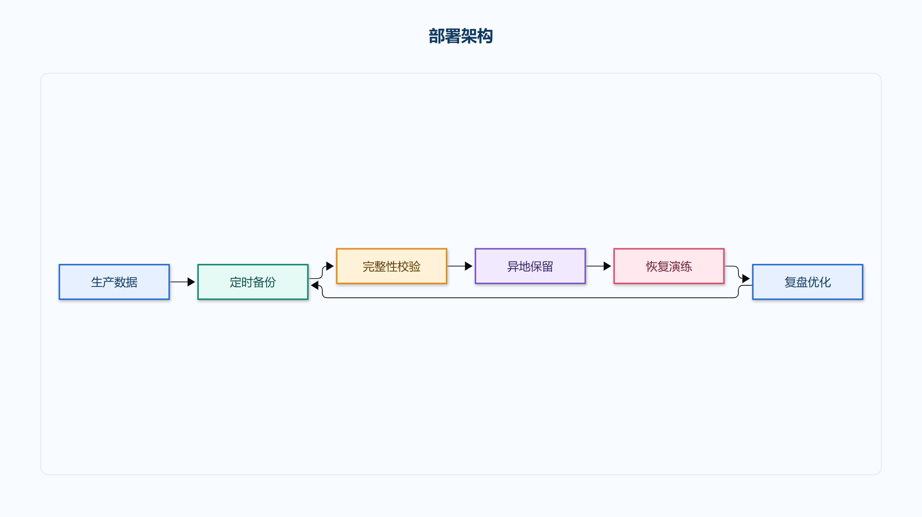
图 5.1 部署架构
访问区、应用区、数据区和运维区的部署与访问边界。图中颜色用于区分参与角色、平台能力、数据资源与控制节点，箭头表示主要依赖或处理方向。

5.8 身份与权限
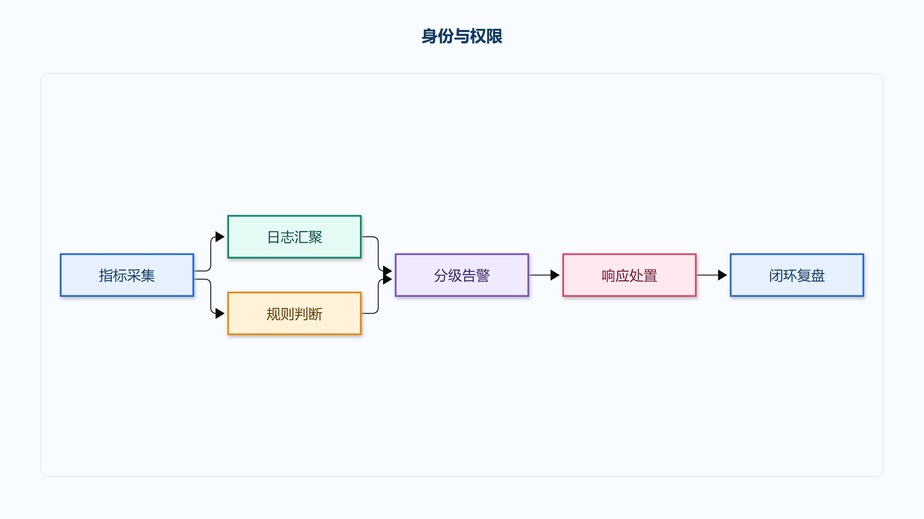
图 5.2 身份与权限
登录、首次改密、角色授权、访问校验和审计留痕的控制链。图中颜色用于区分参与角色、平台能力、数据资源与控制节点，箭头表示主要依赖或处理方向。

5.9 发布与变更
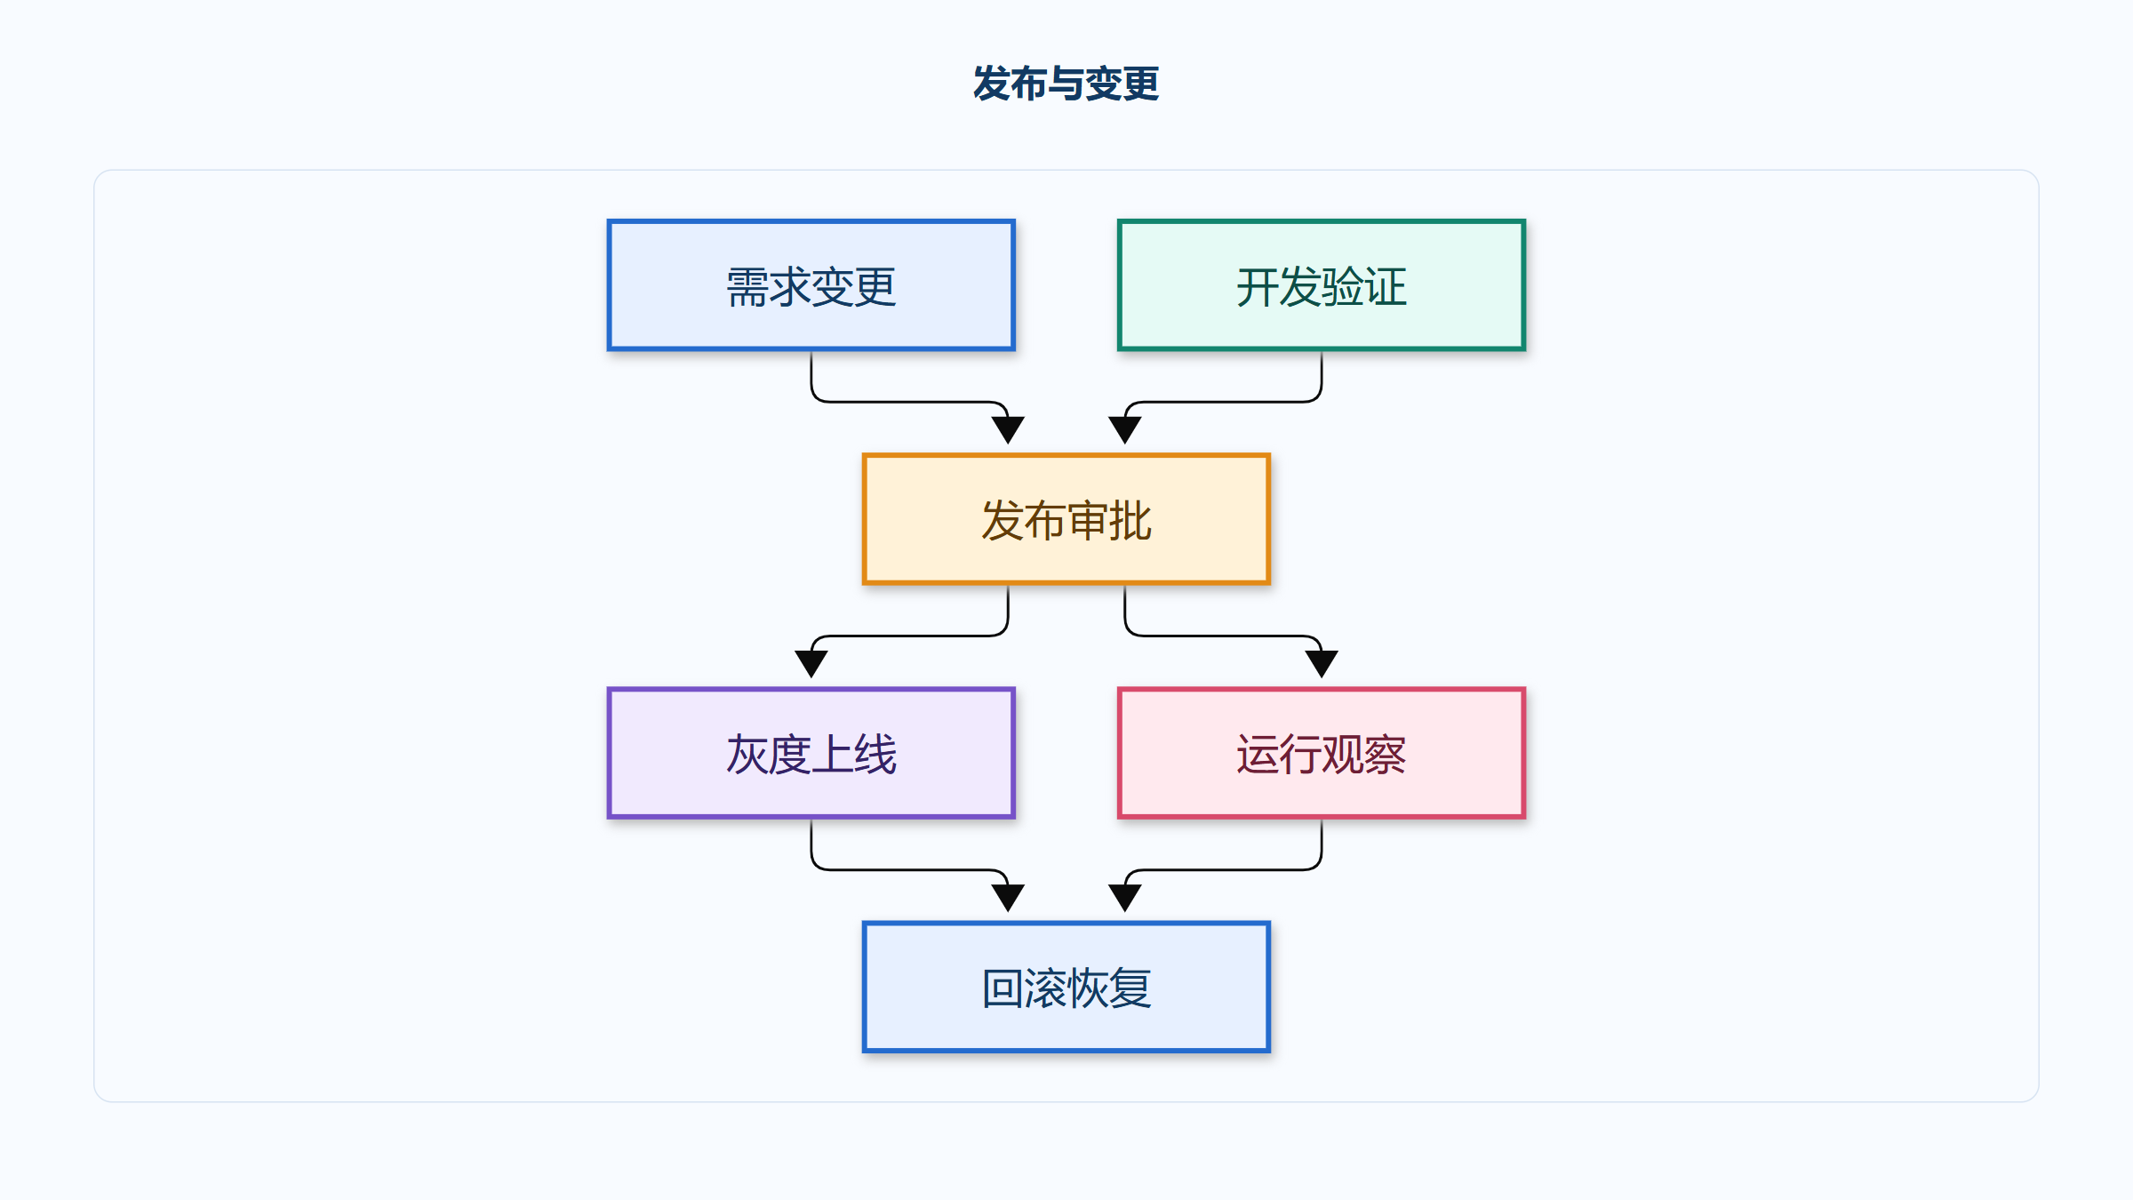
图 5.3 发布与变更
开发验证、审批、灰度发布、观察和回滚的受控变更流程。图中颜色用于区分参与角色、平台能力、数据资源与控制节点，箭头表示主要依赖或处理方向。
表 5.1 输入设备清单（待核）
原行号 | 设备名称 | 数量 | 单位 | 来源
r-001 | 安全接入网关 | 2 | 台 | 人工录入
r-002 | 集中审计节点 | 1 | 套 | 人工录入

6 待确认事项
正式模板与样例、内容及格式批准尚未完成；本件始终为待核草稿。
运维责任人、最终IP地址、建设成本、运维成本和收益依据待确认
日志留存180天与不少于6个月的口径待统一

